

Refrigerator Factory
คู่มือการใช้งาน
USER MANUAL
ระบบบริหารจัดการโรงงาน
ใบเสนอราคา ใบสั่งผลิต สต็อก จัดซื้อ และบัญชี

จัดทำโดย
Japan System

สารบัญ
หน้า
1. Sale Worker 4
1.1 เข้าสู่ระบบ 4
1.2 เปิดรายการใบเสนอราคา (QT) และกดสร้างใหม่ 6
1.3 กรอกใบเสนอราคาและบันทึก 7
1.4 พิมพ์ใบเสนอราคาส่งให้ลูกค้า 9
1.5 อัปโหลดไฟล์ใบสั่งซื้อ (PO) ของลูกค้า 10
1.6 ยืนยัน QT (Confirm QT) 11
1.7 ดูใบสั่งผลิต (ฝ่ายขายดูได้อย่างเดียว) 14
2. Factory Worker 15
2.1 เข้าสู่ระบบและเปิดใบสั่งผลิต 15
2.2 เพิ่มขั้นตอนการผลิต (Processes) และบันทึก 17
2.3 เริ่มผลิต (Start production) 19
2.4 บันทึกความคืบหน้า (Record progress) 22
2.5 ทำครบทุกขั้นตอน: ใบสั่งผลิตเป็น Completed 24
3. Admin 26
3.1 เข้าสู่ระบบและเปิดหน้า Accounting 26
3.2 ออกใบแจ้งหนี้ (Issue invoice) 28
3.3 บันทึกการรับชำระเงิน (Record payment) 29
3.4 ใบเสร็จรับเงิน (Receipt): จบงาน 31
สารบัญภาพ
ภาพที่ หน้า
1-1 หน้าเข้าสู่ระบบ 4
1-2 หน้า Dashboard ของ Sale Worker 5
1-3 รายการใบเสนอราคา 6
1-4 ฟอร์มใบเสนอราคา 7
1-5 หน้าใบเสนอราคาหลังบันทึก (สถานะ Draft) 8
1-6 เอกสารใบเสนอราคาที่ระบบสร้าง 9
1-7 อัปโหลดไฟล์ใบสั่งซื้อของลูกค้า 10
1-8 ปุ่มยืนยัน QT 11
1-9 กล่องยืนยัน QT 12
1-10 QT ที่ยืนยันแล้ว 13
1-11 ใบสั่งผลิตในมุมมองของ Sale Worker 14
2-1 หน้าเข้าสู่ระบบของ Factory Worker 15
2-2 รายการใบสั่งผลิต 16
2-3 ใบสั่งผลิตฉบับร่าง 17
2-4 การเพิ่มขั้นตอนการผลิต 18
2-5 ปุ่มเริ่มผลิต 19
2-6 กล่องยืนยันการเริ่มผลิต 20
2-7 ใบสั่งผลิตที่เริ่มผลิตแล้ว 21
2-8 ฟอร์มบันทึกความคืบหน้า 22
2-9 ความคืบหน้าที่บันทึกแล้ว 23
2-10 ใบสั่งผลิตที่ Completed 24
2-11 ประวัติความคืบหน้า 25
3-1 หน้าเข้าสู่ระบบของ Admin 26
3-2 หน้า Accounting แท็บ To invoice 27
3-3 กล่องออกใบแจ้งหนี้ 28
3-4 แท็บ Waiting for payment 29
3-5 กล่องบันทึกการรับชำระเงิน 30
3-6 แท็บ Paid 31
3-7 เอกสารใบแจ้งหนี้ 32
3-8 เอกสารใบเสร็จรับเงิน 33
3-9 ใบสั่งผลิตที่มีลิงก์ใบแจ้งหนี้และใบเสร็จรับเงิน 34

1. Sale Worker

1.1 เข้าสู่ระบบ
- ระบบพาไปหน้า Dashboard ซึ่งแสดงจำนวนใบสั่งผลิตตามสถานะ (Draft / In progress / Completed)
- เมนูด้านบนแสดงเฉพาะหน้าที่ Sale Worker ใช้ได้
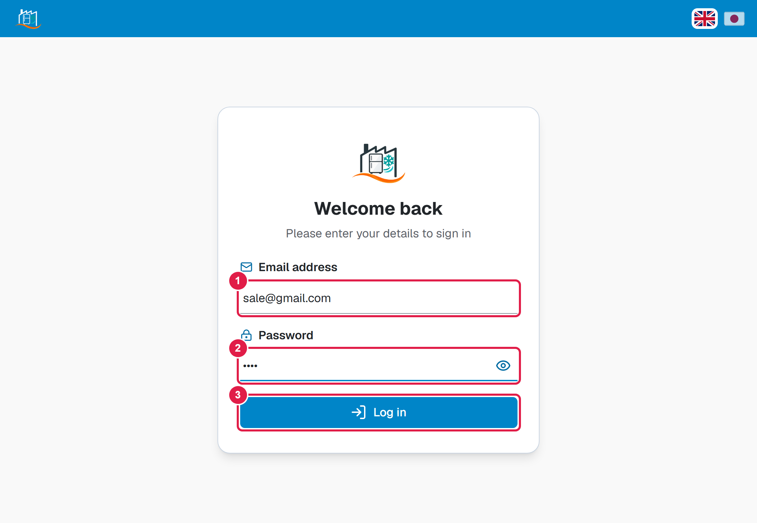
ภาพที่ 1-1 หน้าเข้าสู่ระบบ
1. กรอก อีเมล ของ Sale Worker
2. กรอก รหัสผ่าน
3. กด Log in (หรือกด Enter)
บัญชีสำหรับทดลองใช้งาน
Sale Worker อีเมล: sale@gmail.com รหัสผ่าน: sale
Factory Worker อีเมล: worker@gmail.com รหัสผ่าน: worker
Admin อีเมล: admin@gmail.com รหัสผ่าน: admin
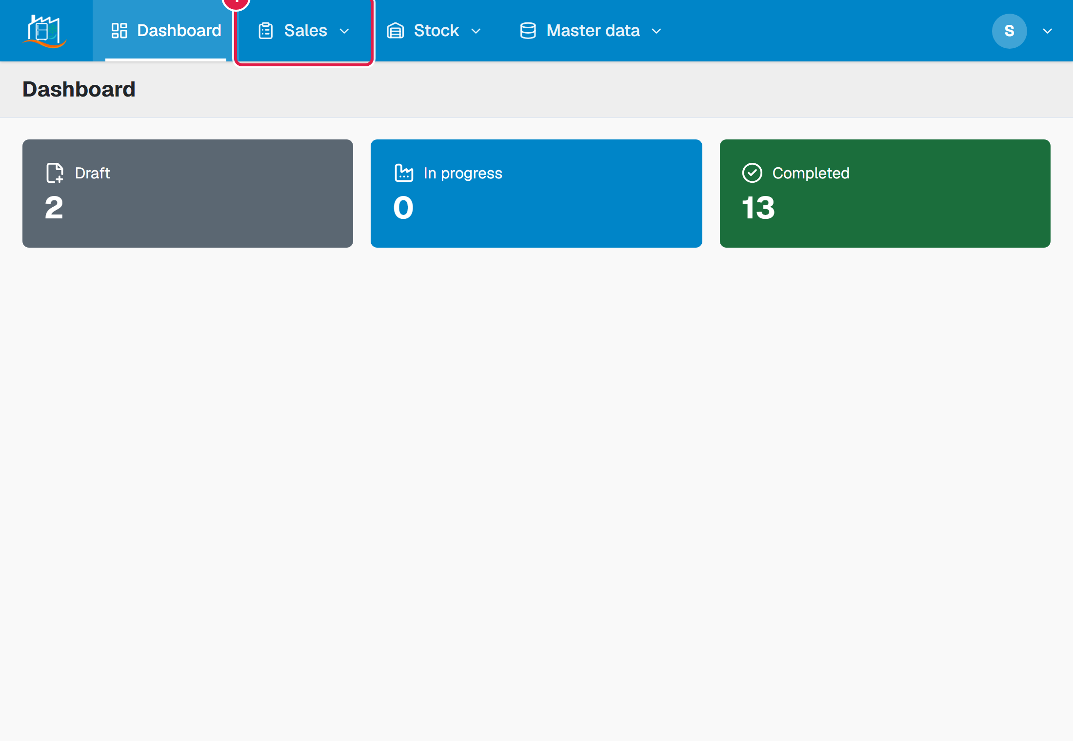
ภาพที่ 1-2 หน้า Dashboard ของ Sale Worker
1. เปิดเมนู Sales เพื่อทำใบเสนอราคา

1.2 เปิดรายการใบเสนอราคา (QT) และกดสร้างใหม่
- ตัวกรองด้านบนของรายการ: All / Draft / Confirmed / In production / Done
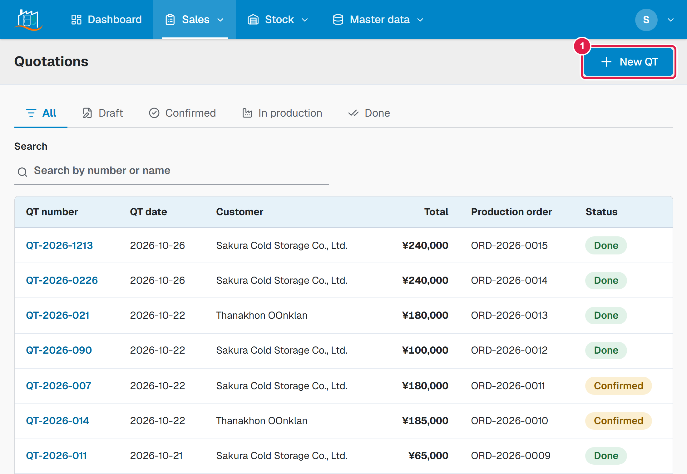
ภาพที่ 1-3 รายการใบเสนอราคา
1. กด New QT เพื่อเริ่มใบเสนอราคาใหม่

1.3 กรอกใบเสนอราคาและบันทึก
- ราคาต่อหน่วยขึ้นให้ตามสินค้า แก้ได้ ถ้ามีสินค้าหลายอย่างกด Add a product
- ถ้าลูกค้าส่งใบสั่งซื้อ (PO) มาแล้ว ใส่เลขที่และวันที่ในกล่อง Customer PO ด้วย (ไม่บังคับ)
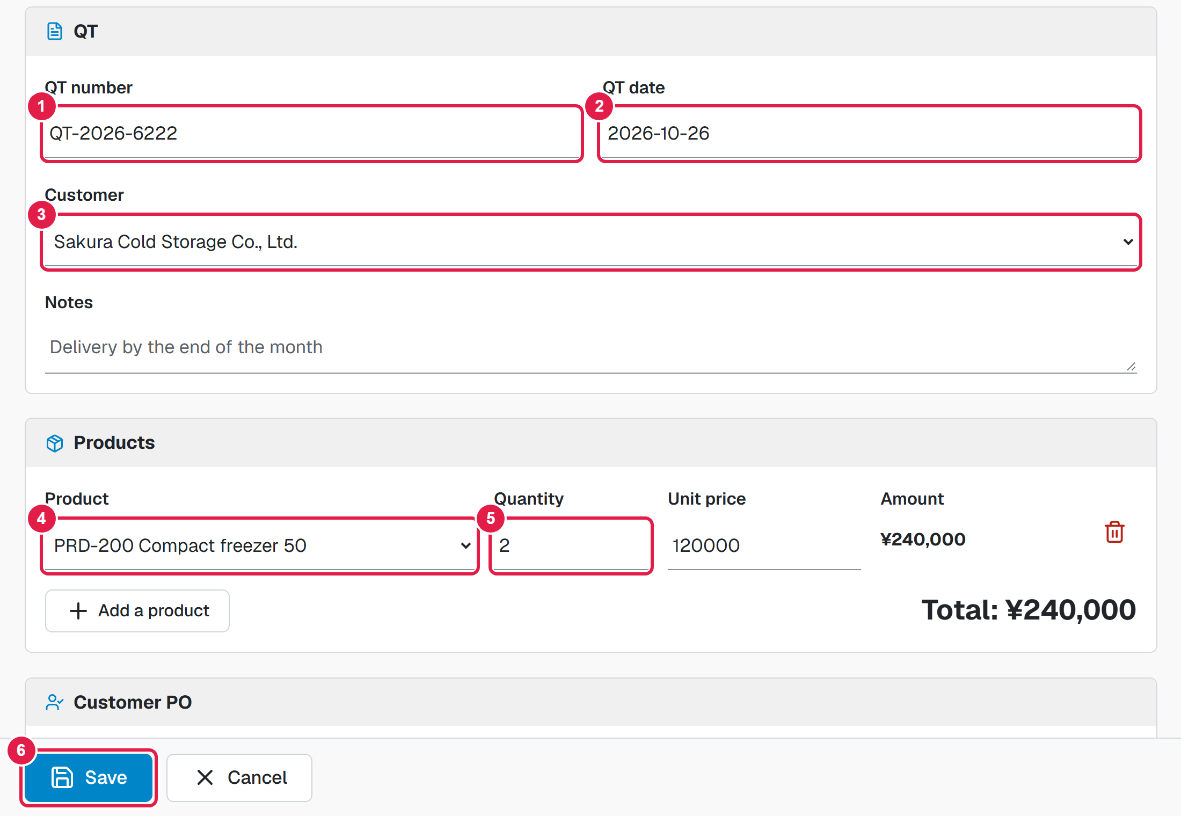
ภาพที่ 1-4 ฟอร์มใบเสนอราคา
1. ใส่ QT number
2. ใส่ QT date
3. เลือก Customer
4. เลือก Product
5. ใส่ Quantity
6. กด Save
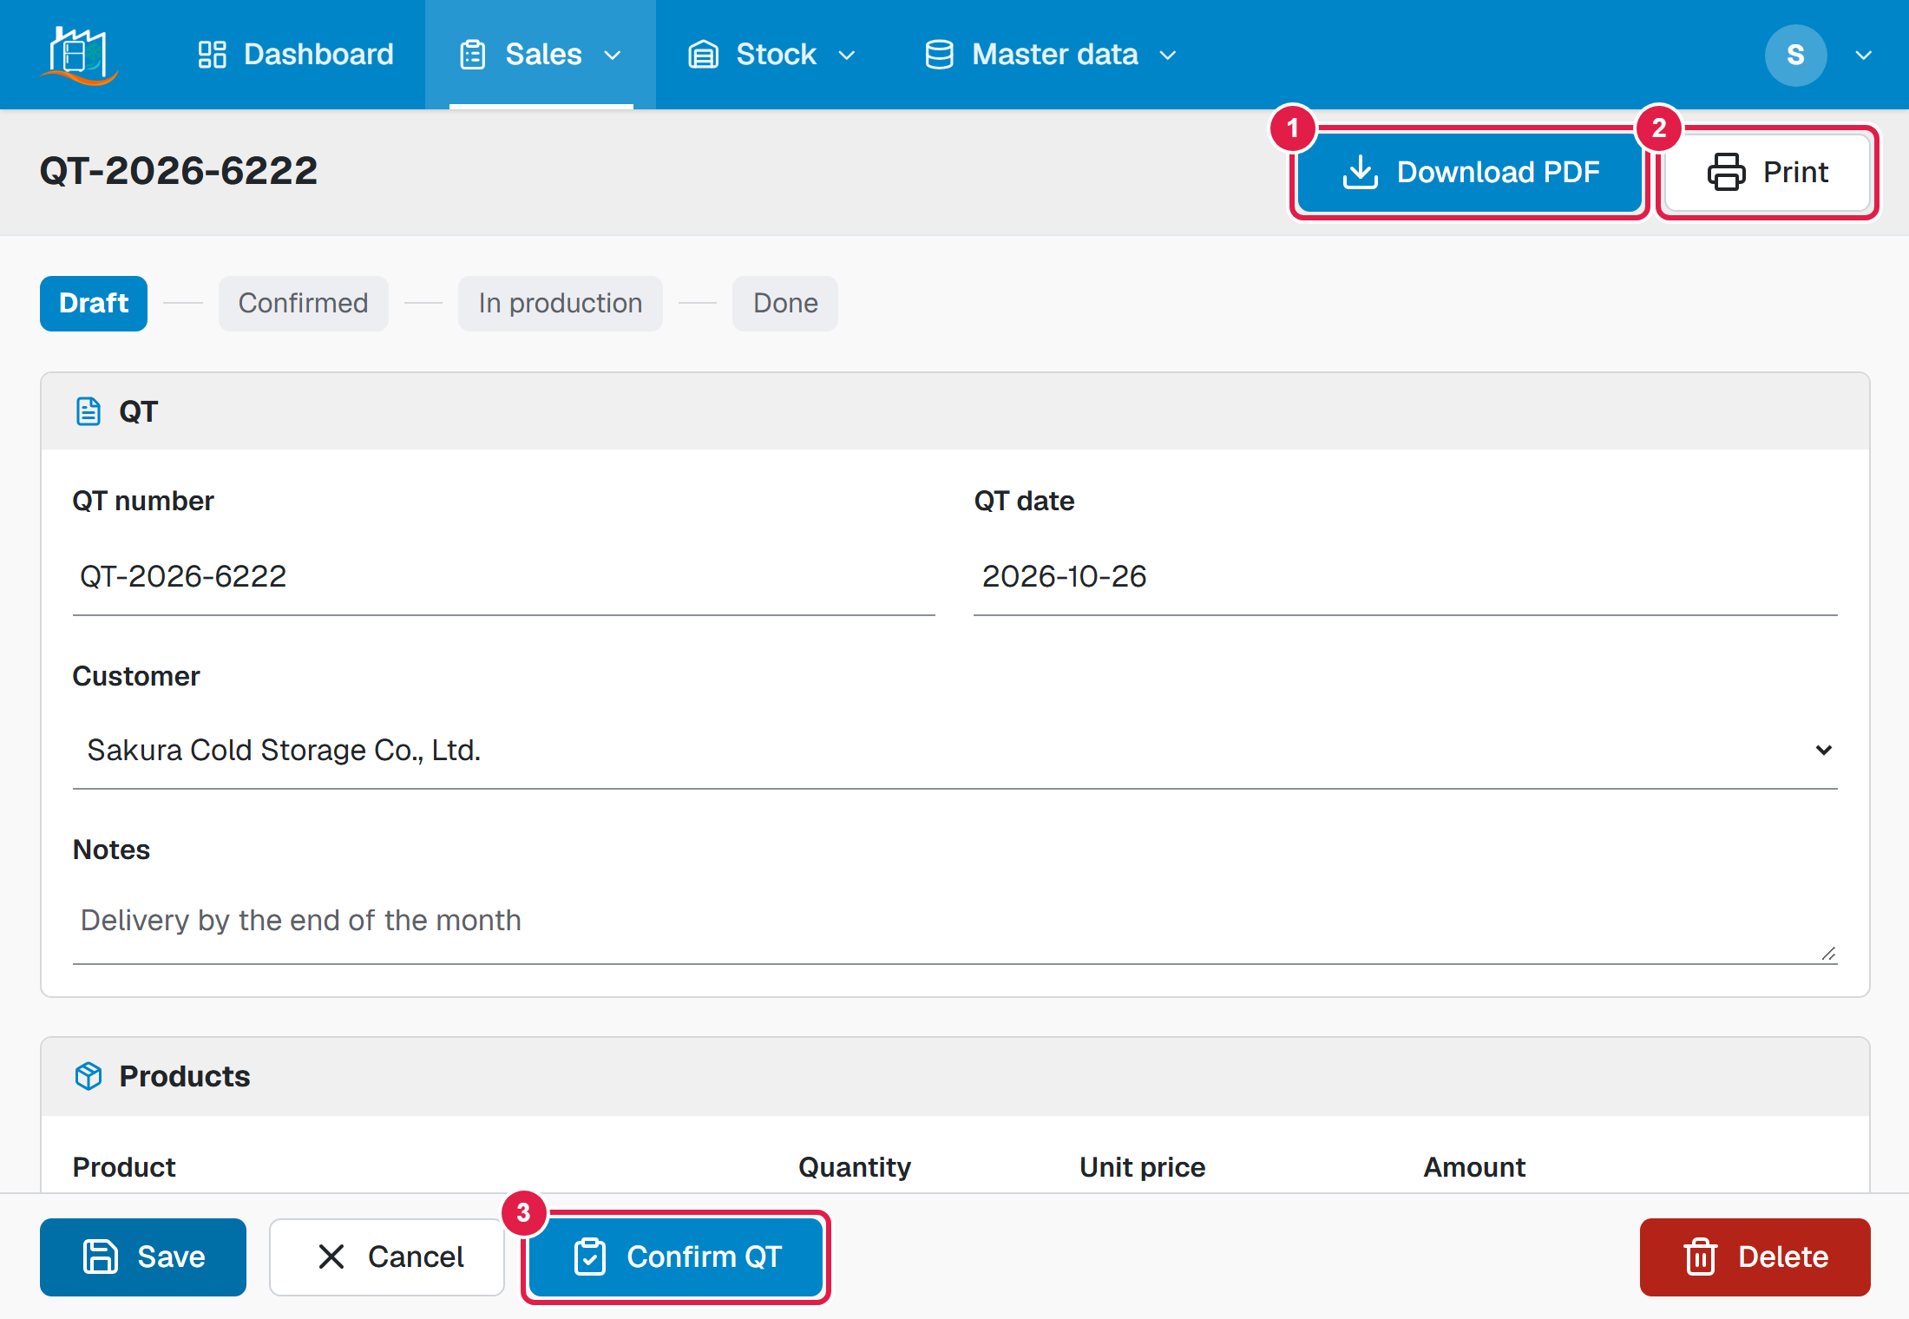
ภาพที่ 1-5 หน้าใบเสนอราคาหลังบันทึก (สถานะ Draft)
1. Download PDF ดาวน์โหลดใบเสนอราคาเป็นไฟล์ PDF
2. Print พิมพ์ใบเสนอราคาส่งให้ลูกค้า
3. Confirm QT (ใช้ในขั้นตอนต่อไป หลังได้ PO จากลูกค้า)

1.4 พิมพ์ใบเสนอราคาส่งให้ลูกค้า
- เอกสารมีช่องลงชื่อ (Prepared by / Approved by / Customer)
- ส่งให้ลูกค้าแล้วรอใบสั่งซื้อ (PO) กลับมา
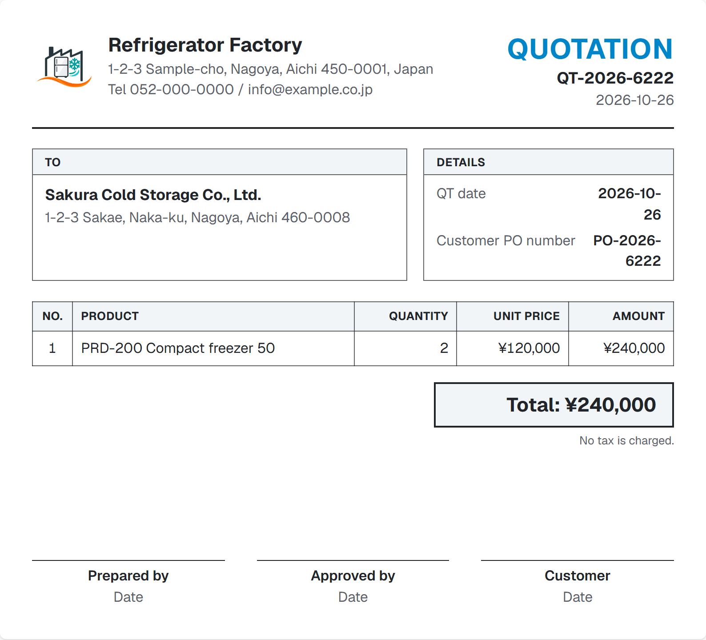
ภาพที่ 1-6 เอกสารใบเสนอราคาที่ระบบสร้าง

1.5 อัปโหลดไฟล์ใบสั่งซื้อ (PO) ของลูกค้า
- รองรับ PDF, PNG หรือ JPG ขนาดไม่เกิน 10 MB
- อัปโหลด PO file ใหม่ ไฟล์เดิมจะถูกแทนที่
- ถ้าไม่มีไฟล์ PO ระบบจะเตือนตอนยืนยัน แต่ยังทำต่อได้
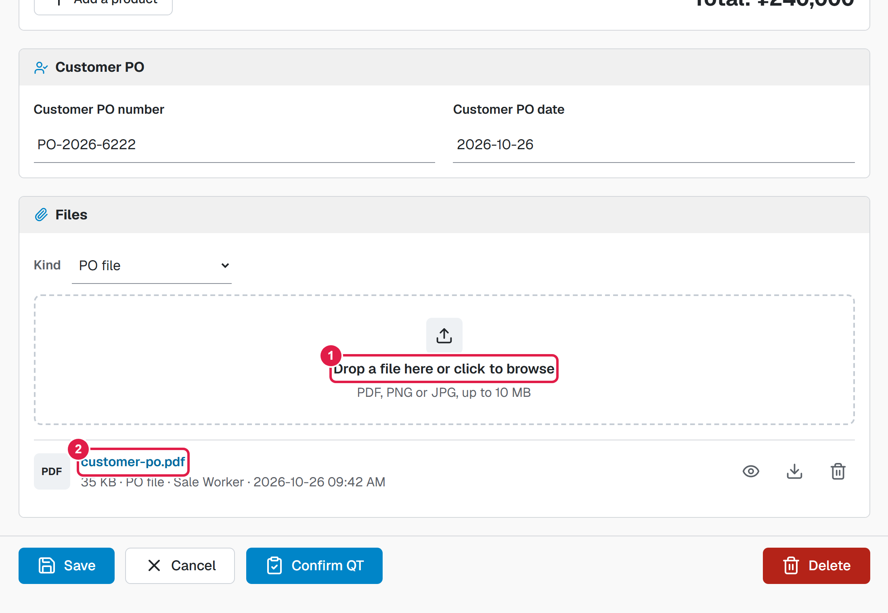
ภาพที่ 1-7 อัปโหลดไฟล์ใบสั่งซื้อของลูกค้า
1. เลือก Kind เป็น PO file แล้วลากไฟล์มาวาง หรือคลิกเลือกไฟล์
2. ไฟล์ที่อัปโหลดแล้ว กดชื่อไฟล์เพื่อเปิดดู

1.6 ยืนยัน QT (Confirm QT)
- ตรวจว่ามีลูกค้าและสินค้าอย่างน้อยหนึ่งรายการ (ถ้าแก้ไขอะไรไว้ ให้ Save ก่อน)
- หลังยืนยัน แก้ลูกค้าและสินค้าใน QT ไม่ได้ และลบ QT ไม่ได้อีก
- ระบบสร้างใบสั่งผลิตฉบับร่างให้หนึ่งใบ และคัดลอกไฟล์ PO ไปให้
- ยืนยันได้ครั้งเดียวต่อ QT
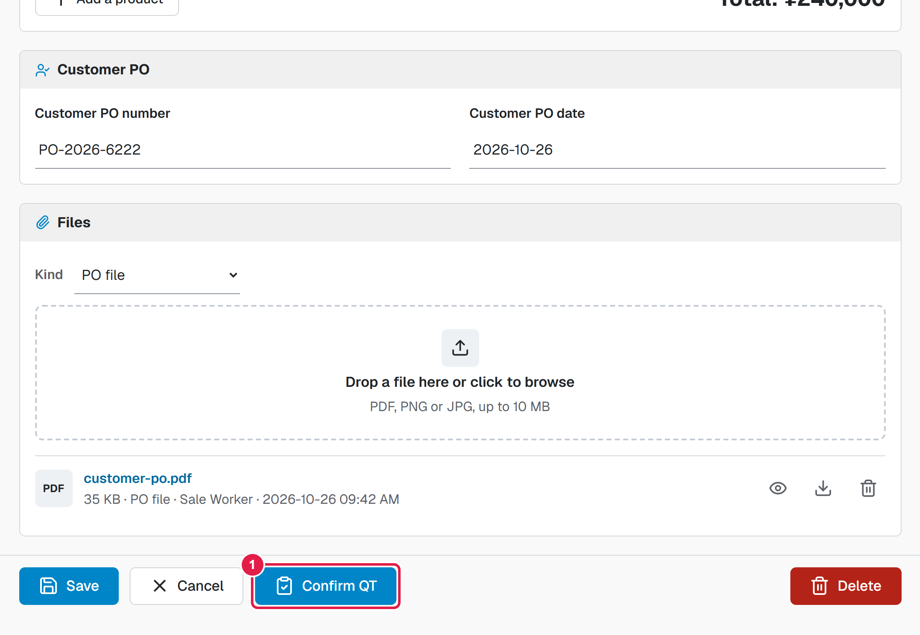
ภาพที่ 1-8 ปุ่มยืนยัน QT
1. กด Confirm QT
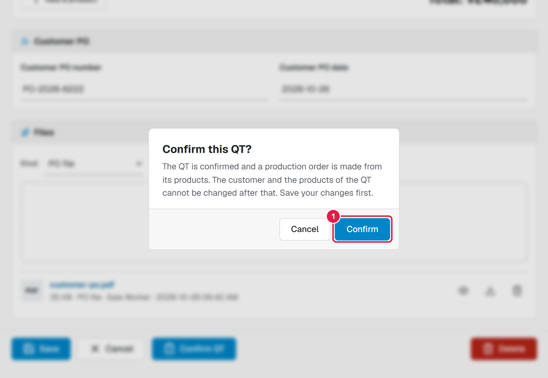
ภาพที่ 1-9 กล่องยืนยัน QT
1. กด Confirm ในกล่องยืนยัน
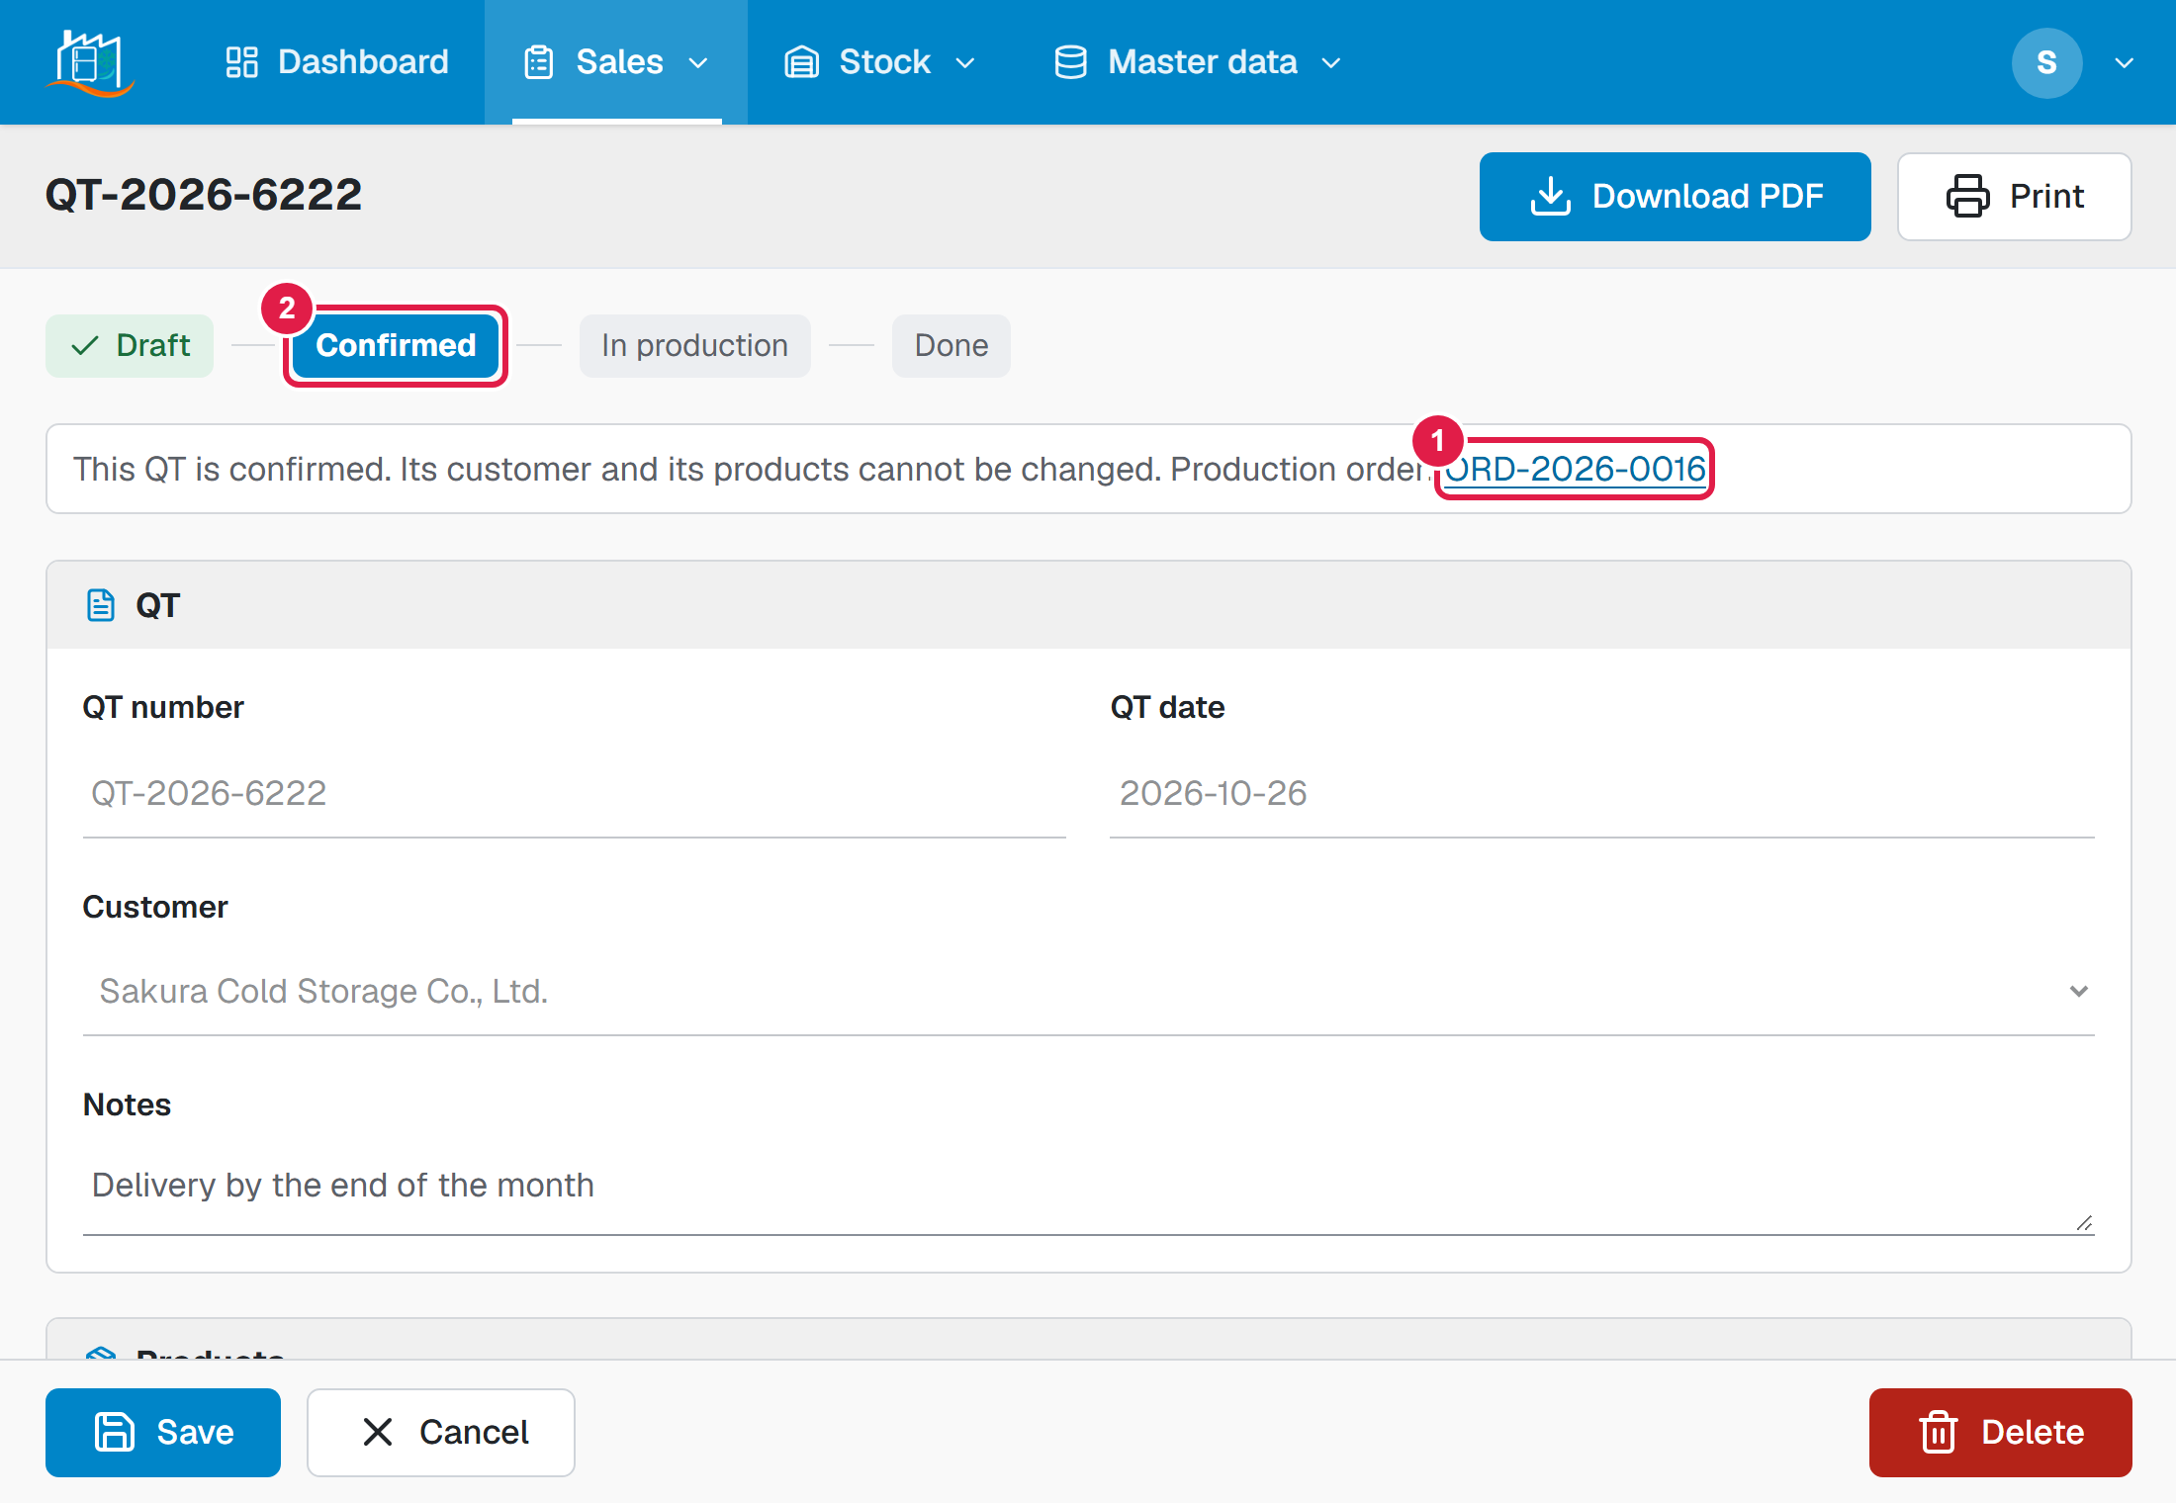
ภาพที่ 1-10 QT ที่ยืนยันแล้ว
1. ลิงก์ไปที่ ใบสั่งผลิต ที่ระบบสร้างให้
2. สถานะ QT เป็น Confirmed

1.7 ดูใบสั่งผลิต (ฝ่ายขายดูได้อย่างเดียว)
- ฝ่ายขายแก้ใบสั่งผลิตและเริ่มผลิตไม่ได้ ขั้นตอนต่อไปเป็นงานของโรงงาน
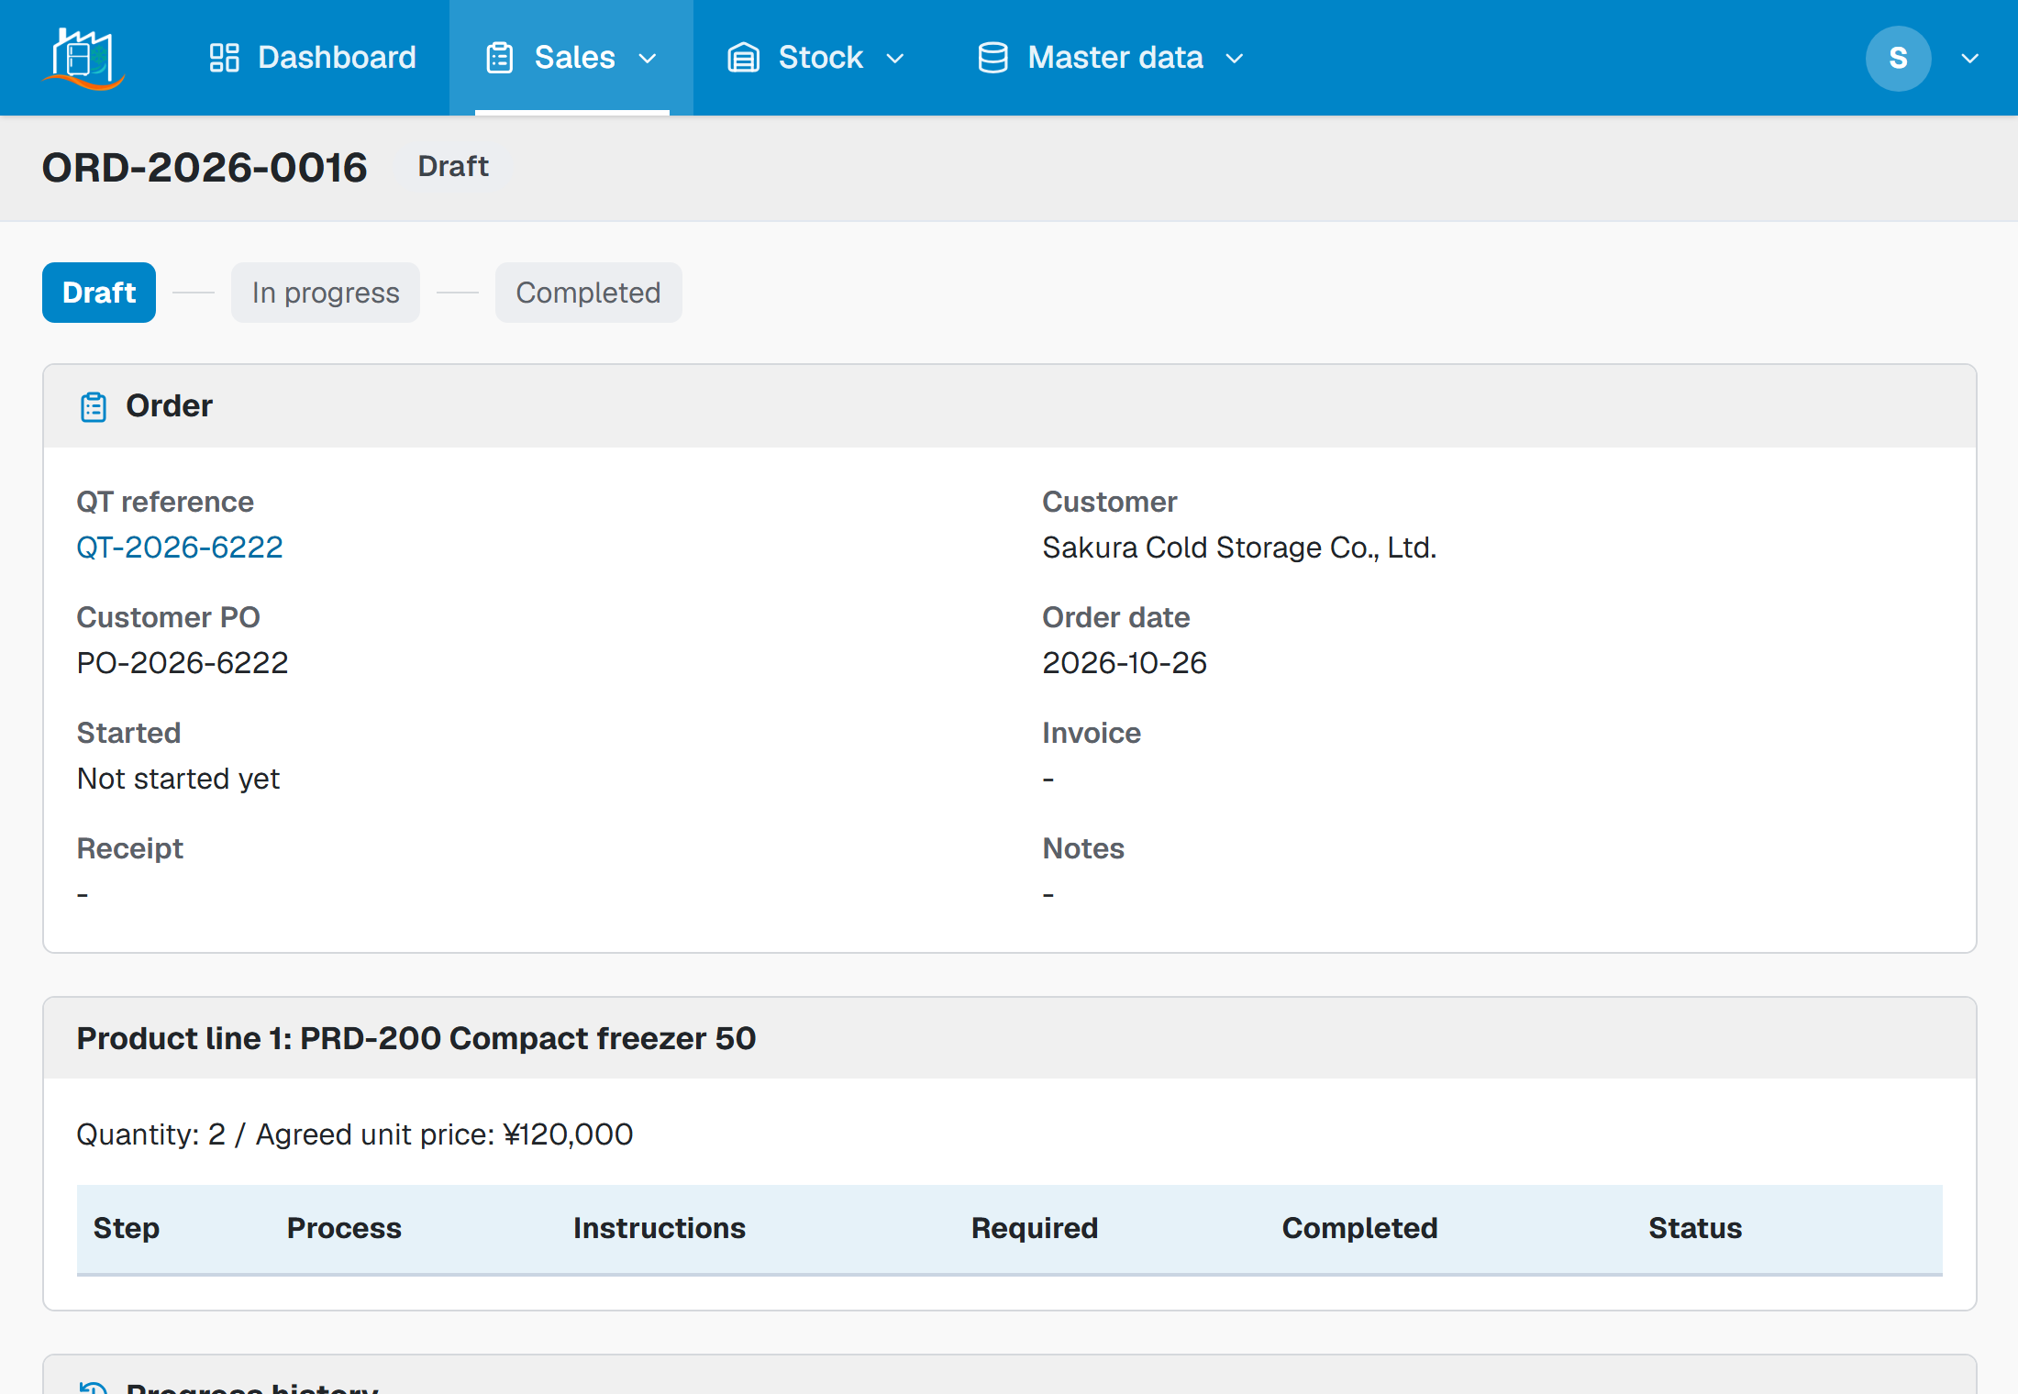
ภาพที่ 1-11 ใบสั่งผลิตในมุมมองของ Sale Worker

2. Factory Worker

2.1 เข้าสู่ระบบและเปิดใบสั่งผลิต
- เมนูแรกของ Factory Worker ชื่อ Today (แดชบอร์ด)
- ตัวกรอง: All / Draft / In progress / Completed
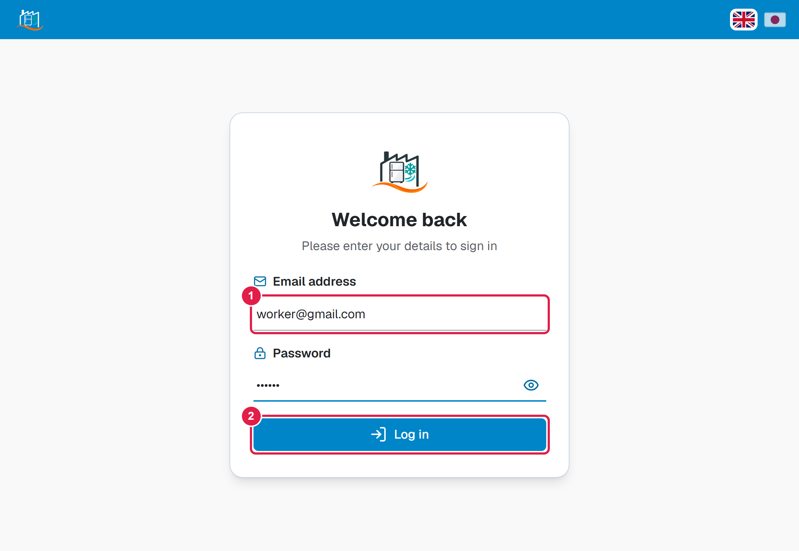
ภาพที่ 2-1 หน้าเข้าสู่ระบบของ Factory Worker
1. กรอกอีเมลของ Factory Worker
2. กด Log in
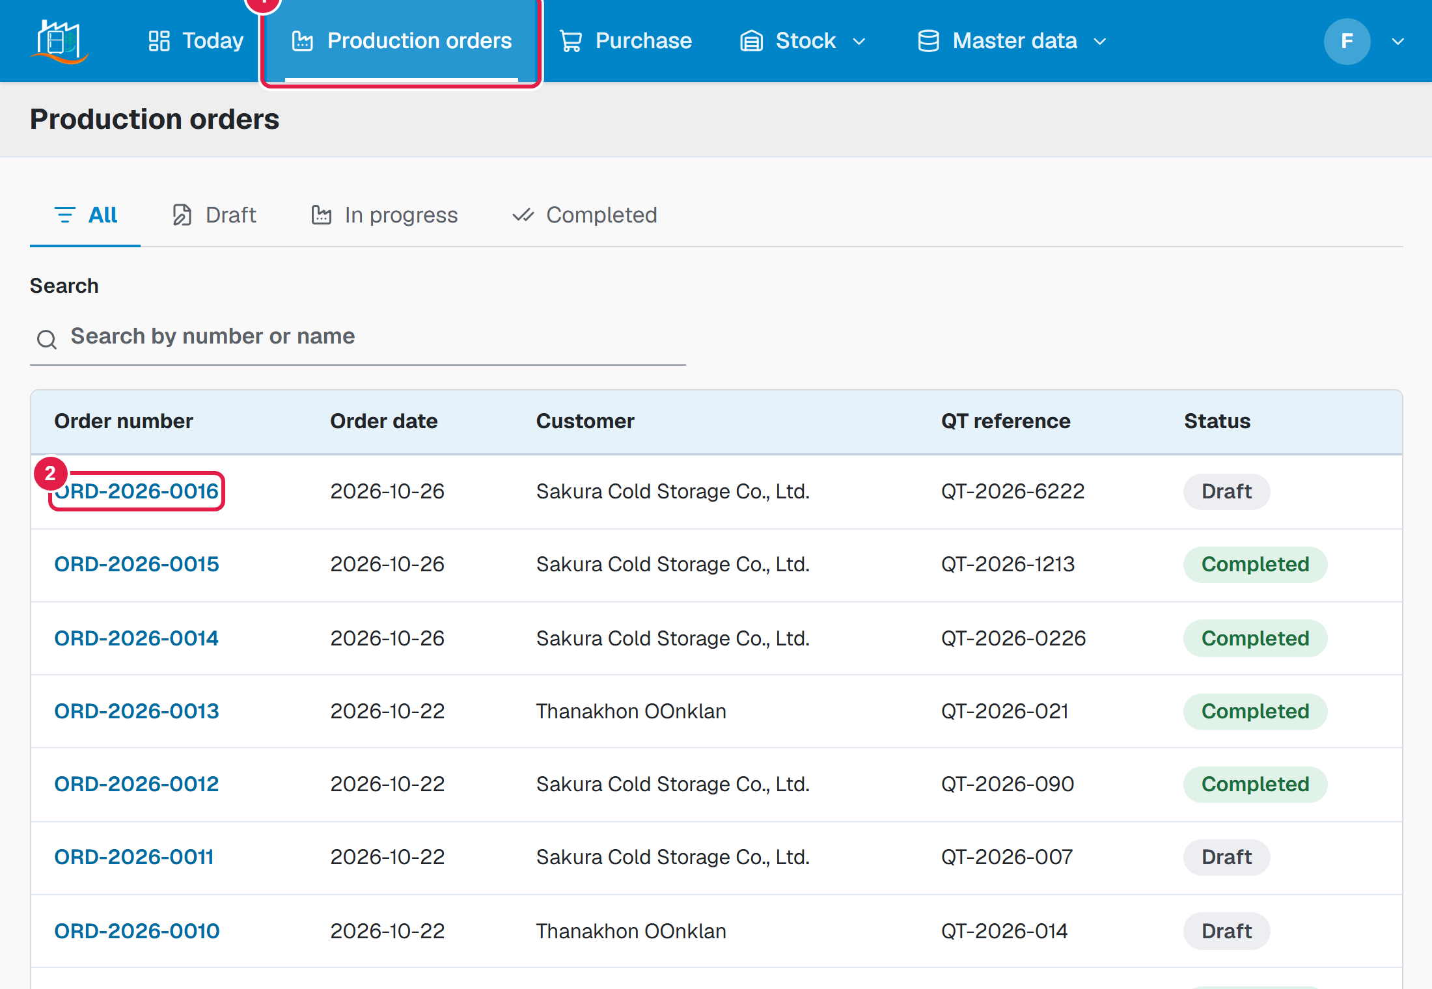
ภาพที่ 2-2 รายการใบสั่งผลิต
1. เมนู Production orders
2. กดเลขที่ใบสั่งผลิตที่เป็น Draft (แถวบนสุดคือใบล่าสุด)

2.2 เพิ่มขั้นตอนการผลิต (Processes) และบันทึก
- ตาราง Materials (BOM) บอกว่าต้องใช้วัตถุดิบเท่าไรสำหรับรายการนี้
- ต้องมีอย่างน้อยหนึ่งขั้นตอนต่อหนึ่งรายการ
- ต้อง Save ก่อนเริ่มผลิตเสมอ เพราะการเริ่มผลิตใช้ใบสั่งผลิตที่บันทึกแล้ว
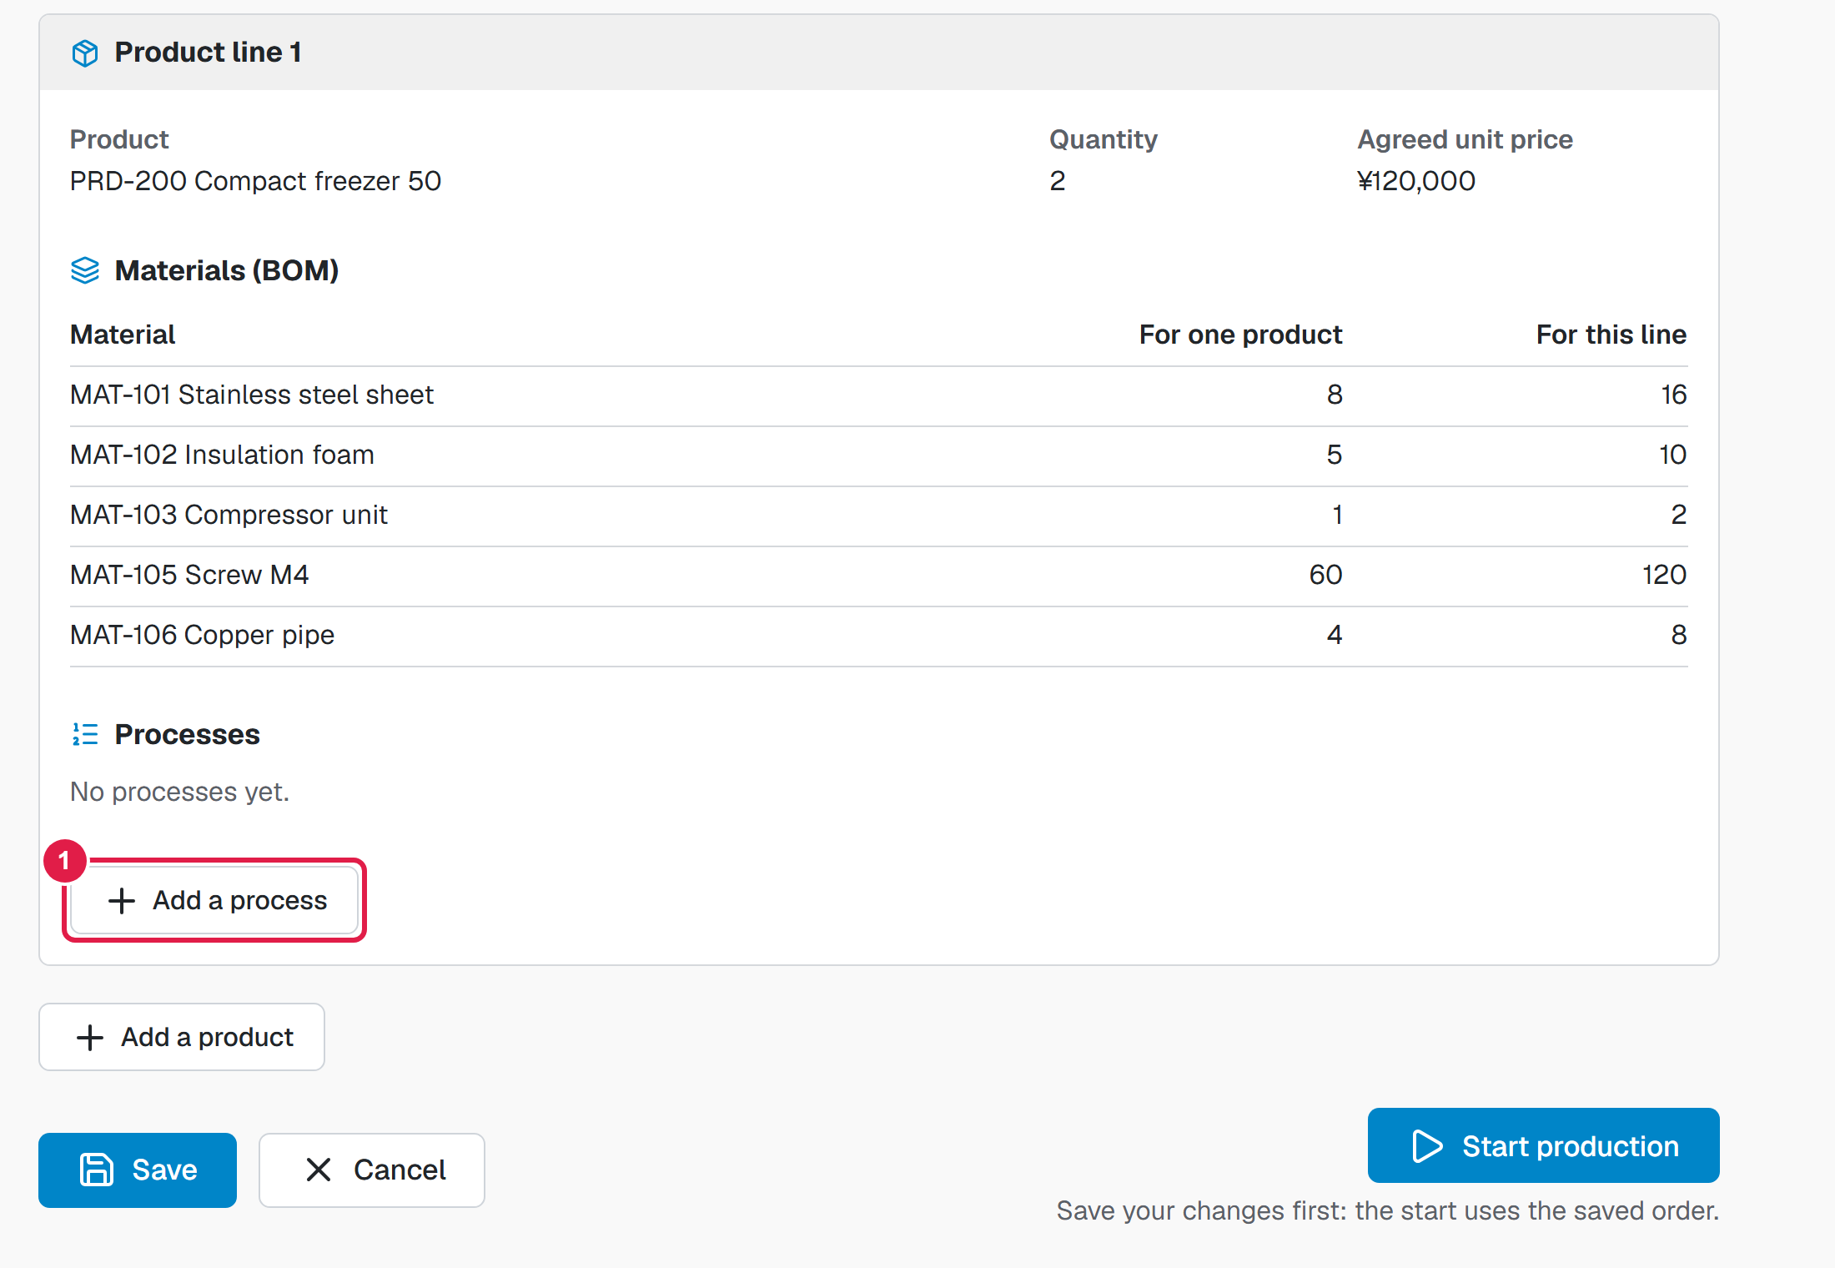
ภาพที่ 2-3 ใบสั่งผลิตฉบับร่าง
1. กด Add a process เพื่อเพิ่มขั้นตอน
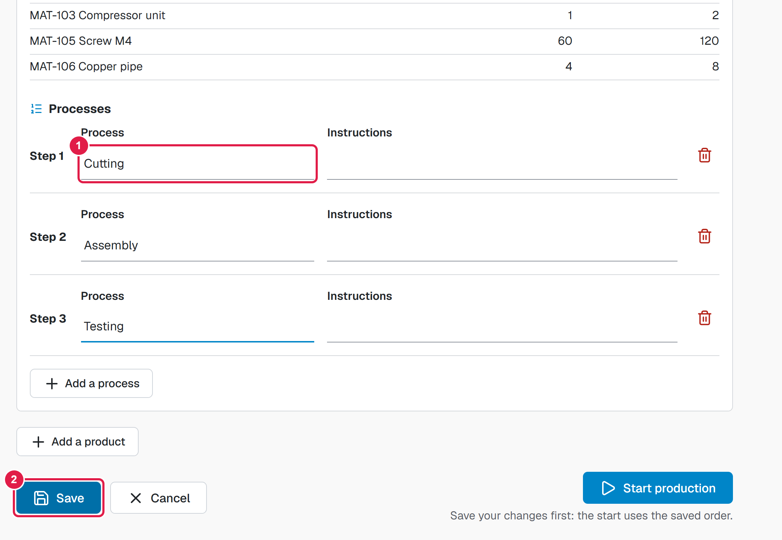
ภาพที่ 2-4 การเพิ่มขั้นตอนการผลิต
1. พิมพ์ชื่อขั้นตอน (เช่น Cutting, Assembly, Testing)
2. กด Save

2.3 เริ่มผลิต (Start production)
- ระบบ ตัดวัตถุดิบตาม BOM จากล็อตในสต็อก โดยตัดล็อตที่เก่าที่สุดก่อน และล็อกสินค้ากับขั้นตอน
- ถ้าวัตถุดิบไม่พอ ระบบแจ้ง 409 STOCK_SHORT ให้ไปทำใบสั่งซื้อ (PO) ที่เมนู Purchase แล้วรับของเข้าสต็อกก่อน
- หลังเริ่ม หน้าจอแสดง “Production started” และขั้นตอนแรกขึ้นป้าย Current
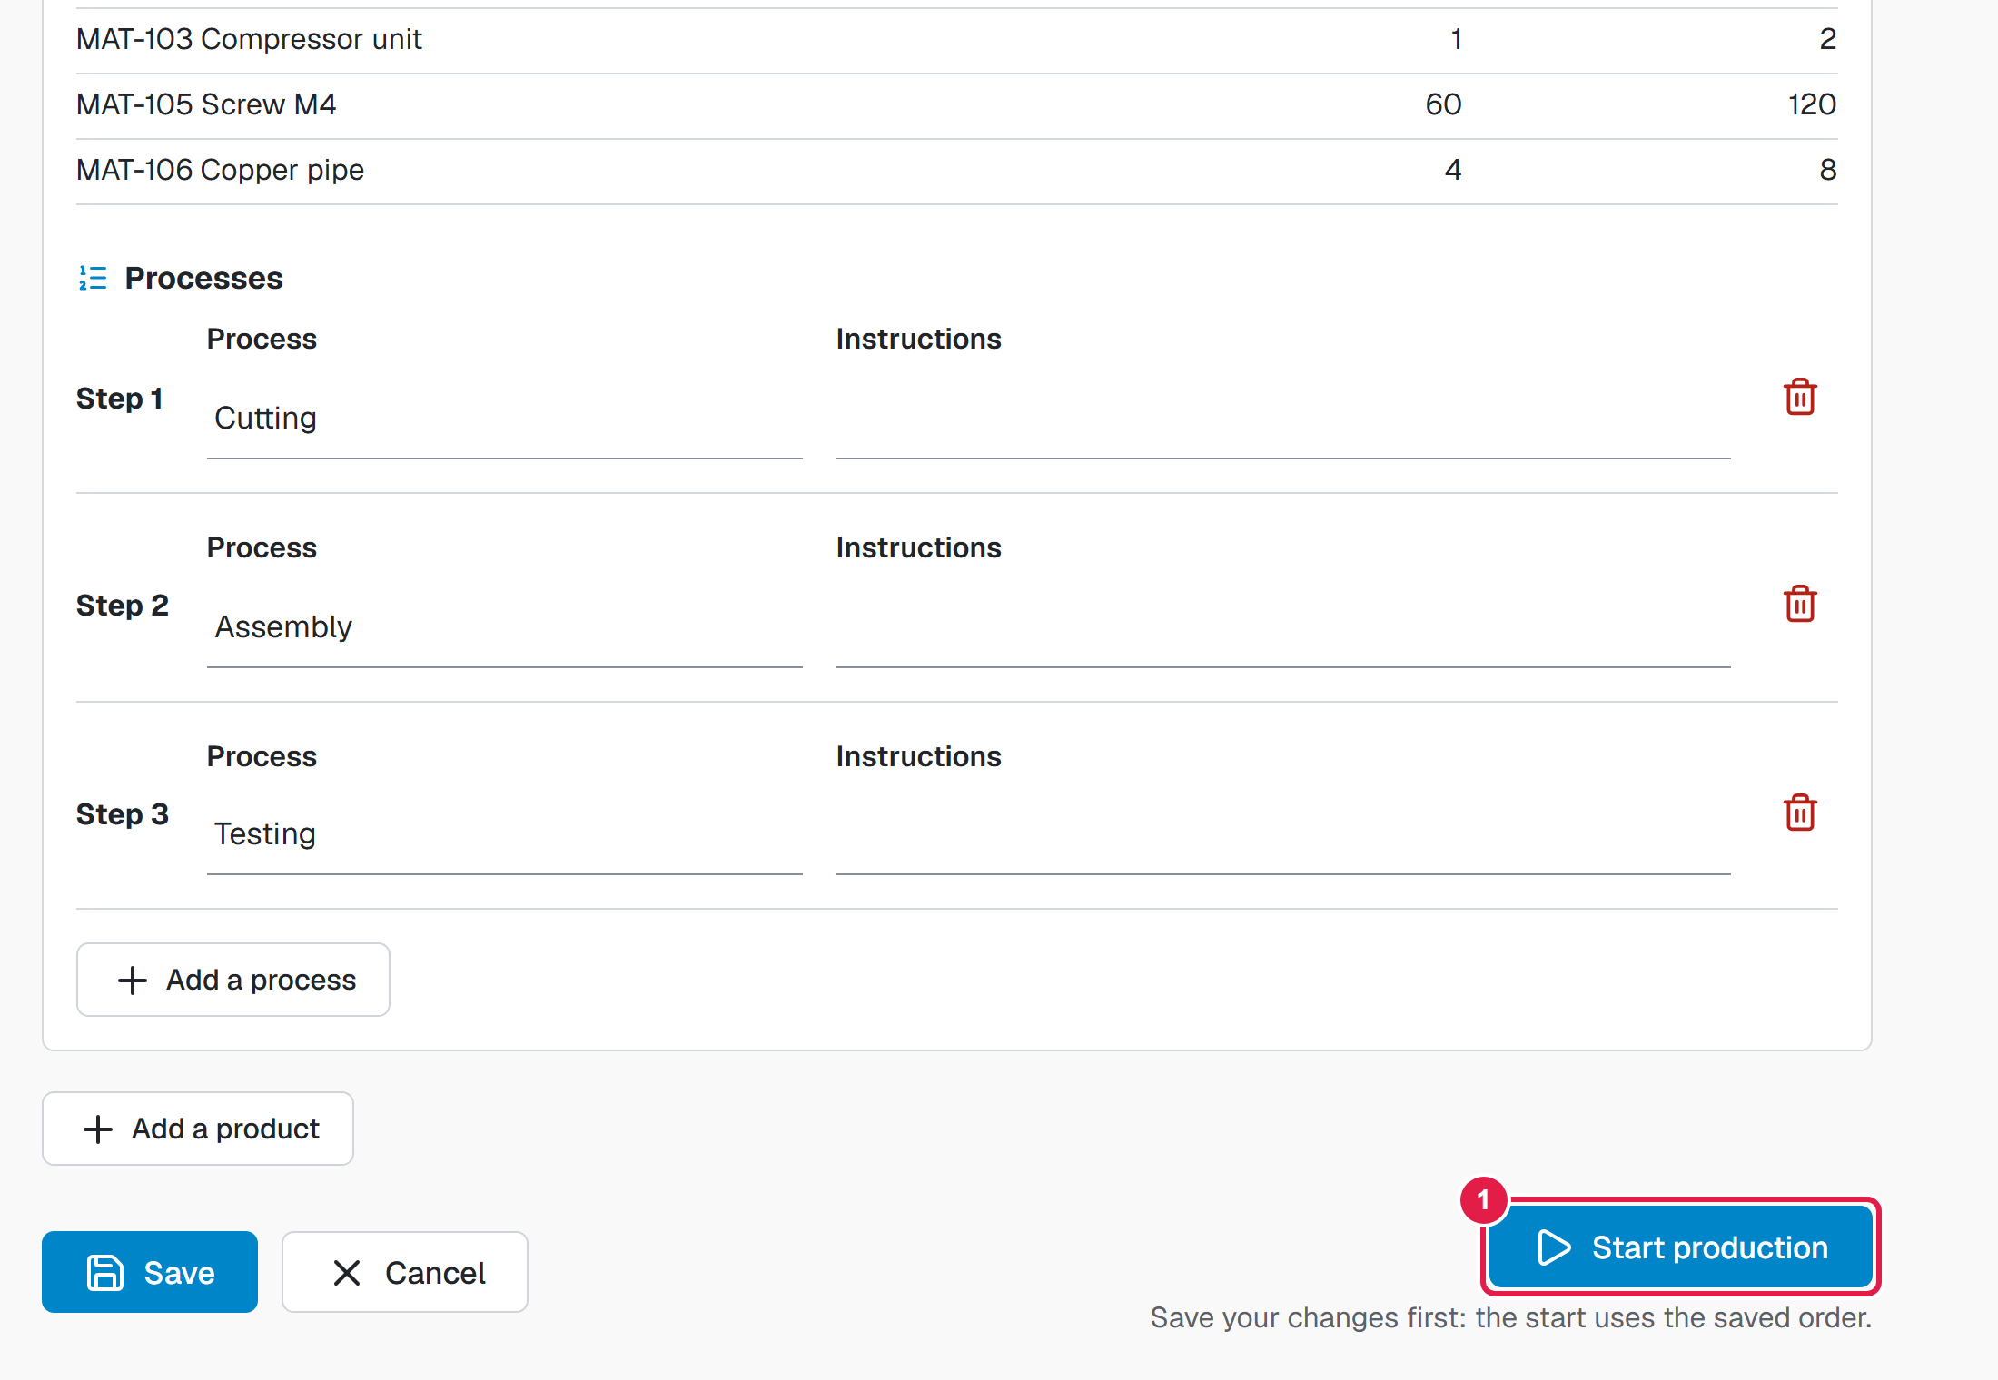
ภาพที่ 2-5 ปุ่มเริ่มผลิต
1. กด Start production
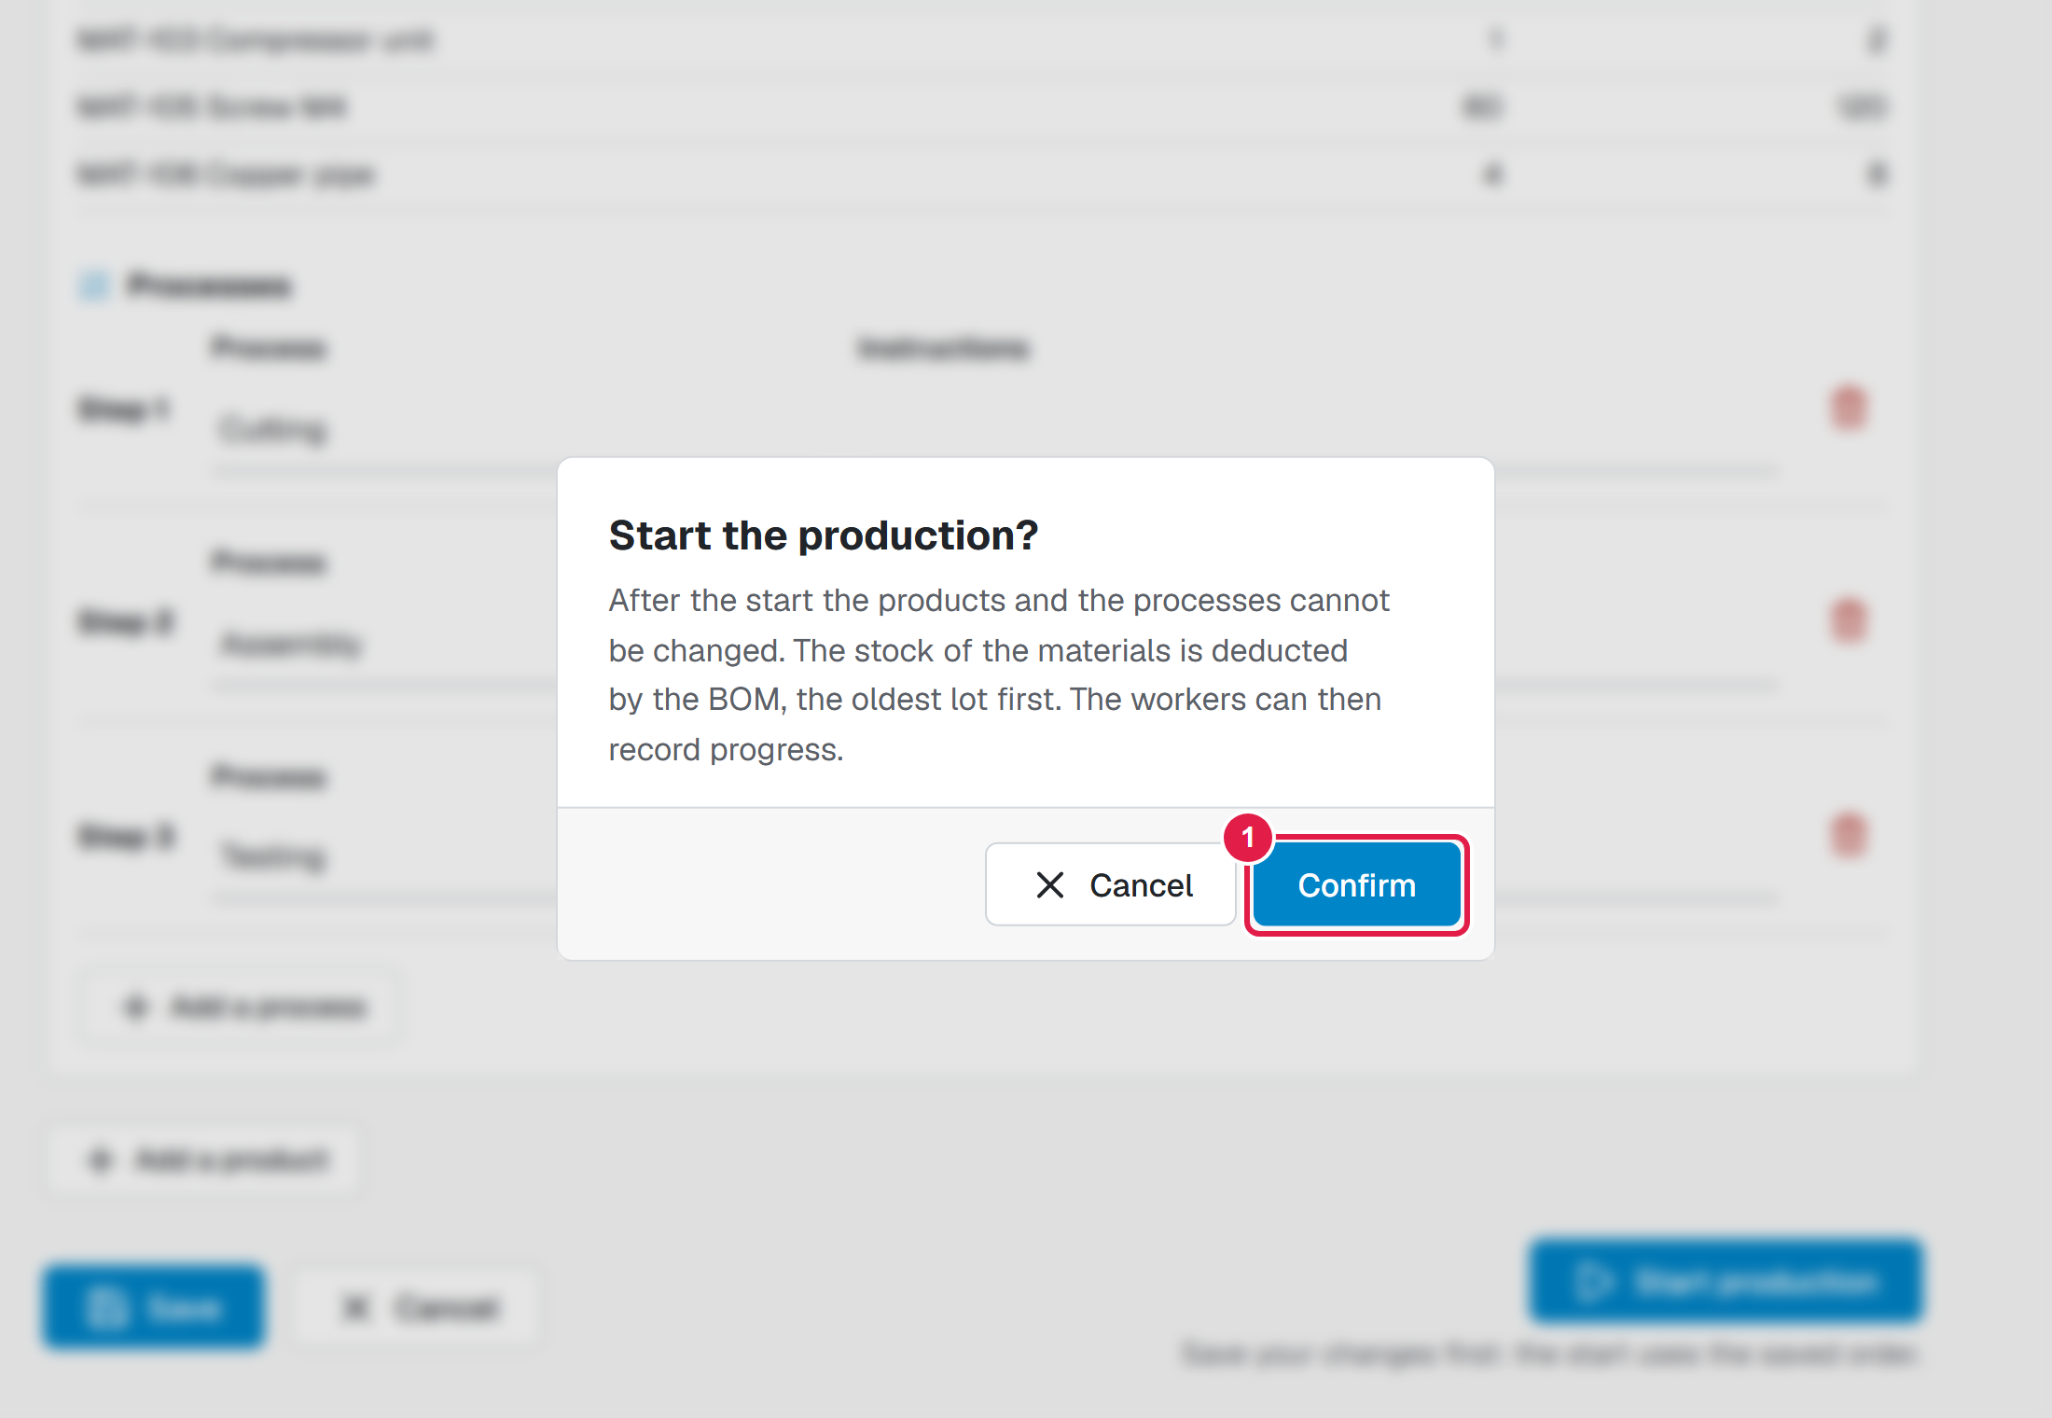
ภาพที่ 2-6 กล่องยืนยันการเริ่มผลิต
1. กด Confirm เพื่อยืนยัน
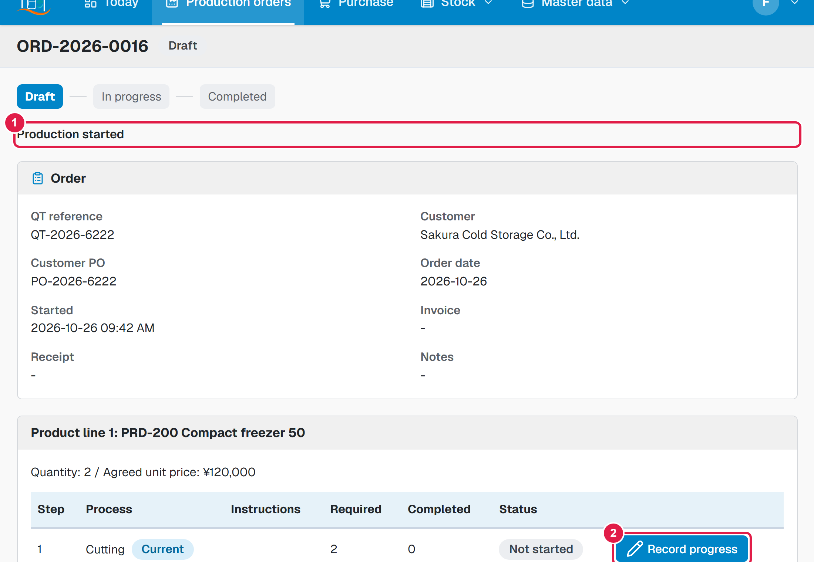
ภาพที่ 2-7 ใบสั่งผลิตที่เริ่มผลิตแล้ว
1. ขึ้นข้อความ Production started
2. ปุ่ม Record progress ของแต่ละขั้นตอน

2.4 บันทึกความคืบหน้า (Record progress)
- Status: Not started = จำนวน 0, Completed = ครบตามจำนวนของรายการ, In progress = อยู่ระหว่างนั้น
- ประวัติเพิ่มในตาราง Progress history พร้อมชื่อผู้บันทึก
- อัปโหลดรูปหรือเอกสารหลักฐานได้ในกล่อง Evidence ท้ายหน้า
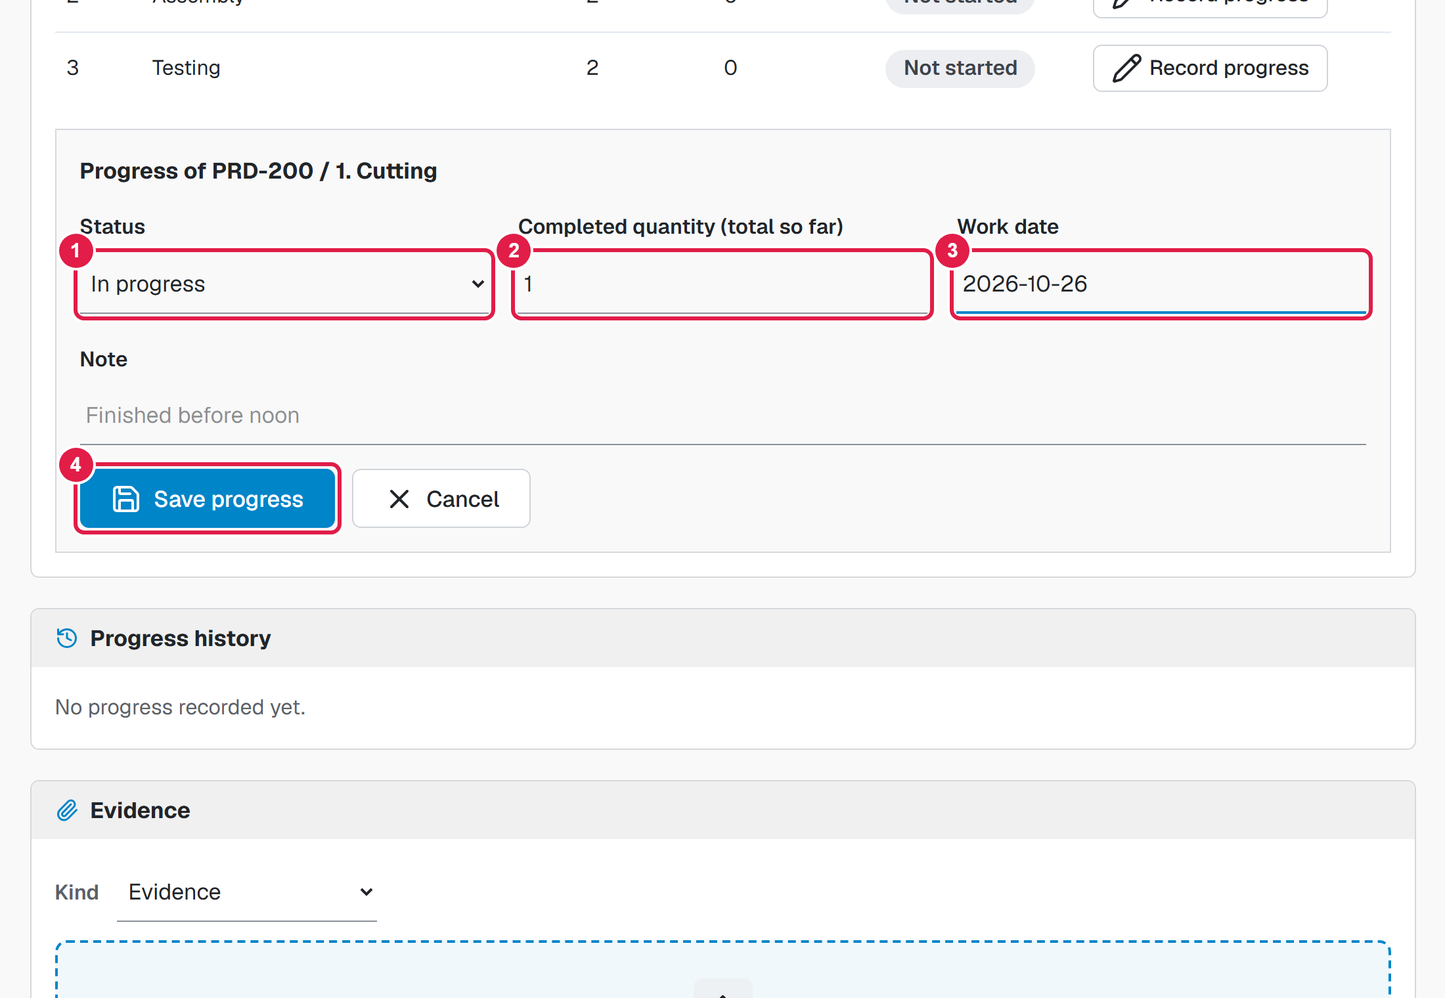
ภาพที่ 2-8 ฟอร์มบันทึกความคืบหน้า
1. เลือก Status
2. ใส่ Completed quantity (จำนวนรวมที่เสร็จ)
3. ใส่ Work date
4. กด Save progress
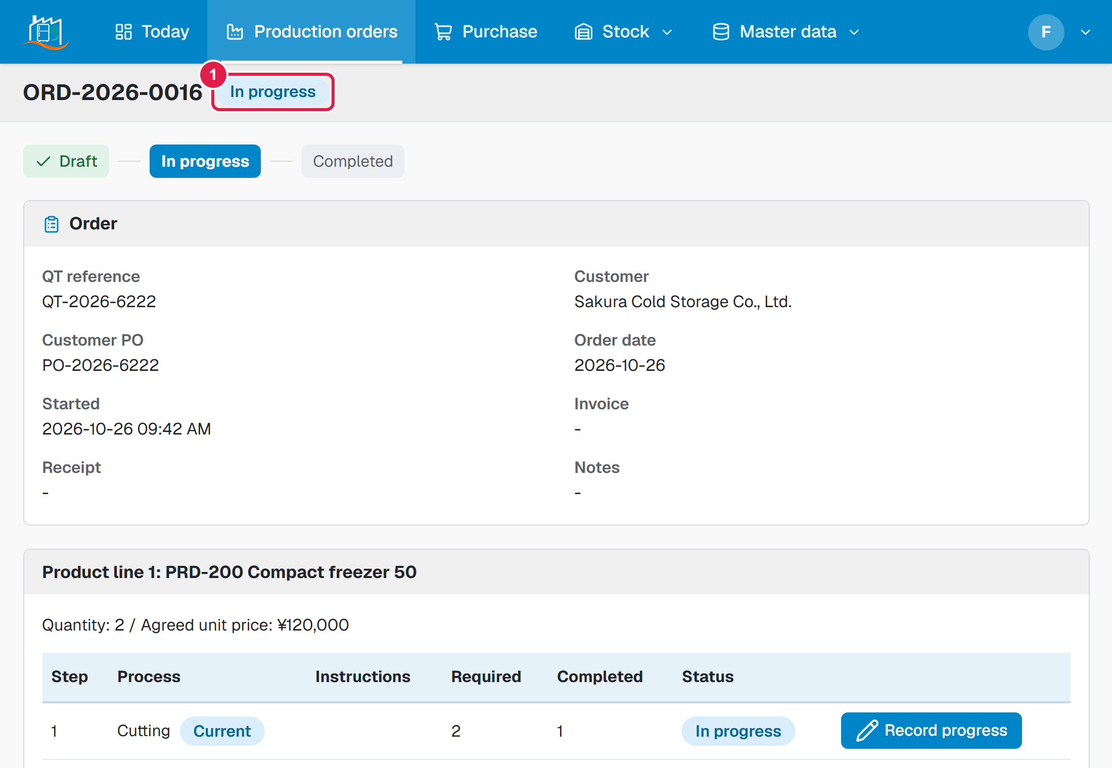
ภาพที่ 2-9 ความคืบหน้าที่บันทึกแล้ว
1. ขั้นตอนแสดงสถานะ In progress

2.5 ทำครบทุกขั้นตอน: ใบสั่งผลิตเป็น Completed
- บันทึกแต่ละขั้นตอนเป็น Completed ด้วยจำนวนเต็มจนครบ
- เมื่อครบทุกขั้นตอน สถานะใบสั่งผลิตเป็น Completed อัตโนมัติ และงานส่งต่อให้ Admin ออกใบแจ้งหนี้
- ถ้าทำผิด ให้ Admin กด Reopen พร้อมหมายเหตุ (พนักงานทั่วไปแก้ขั้นตอนที่ Completed ไม่ได้)
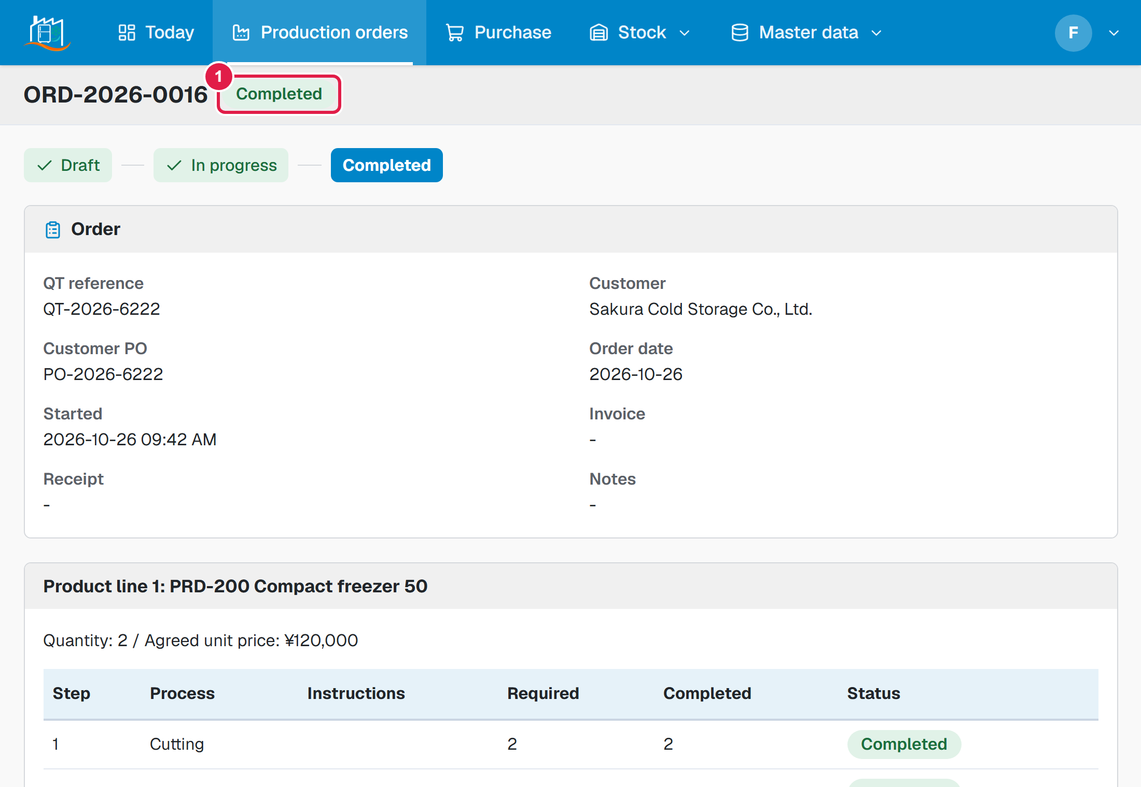
ภาพที่ 2-10 ใบสั่งผลิตที่ Completed
1. สถานะใบสั่งผลิตเป็น Completed
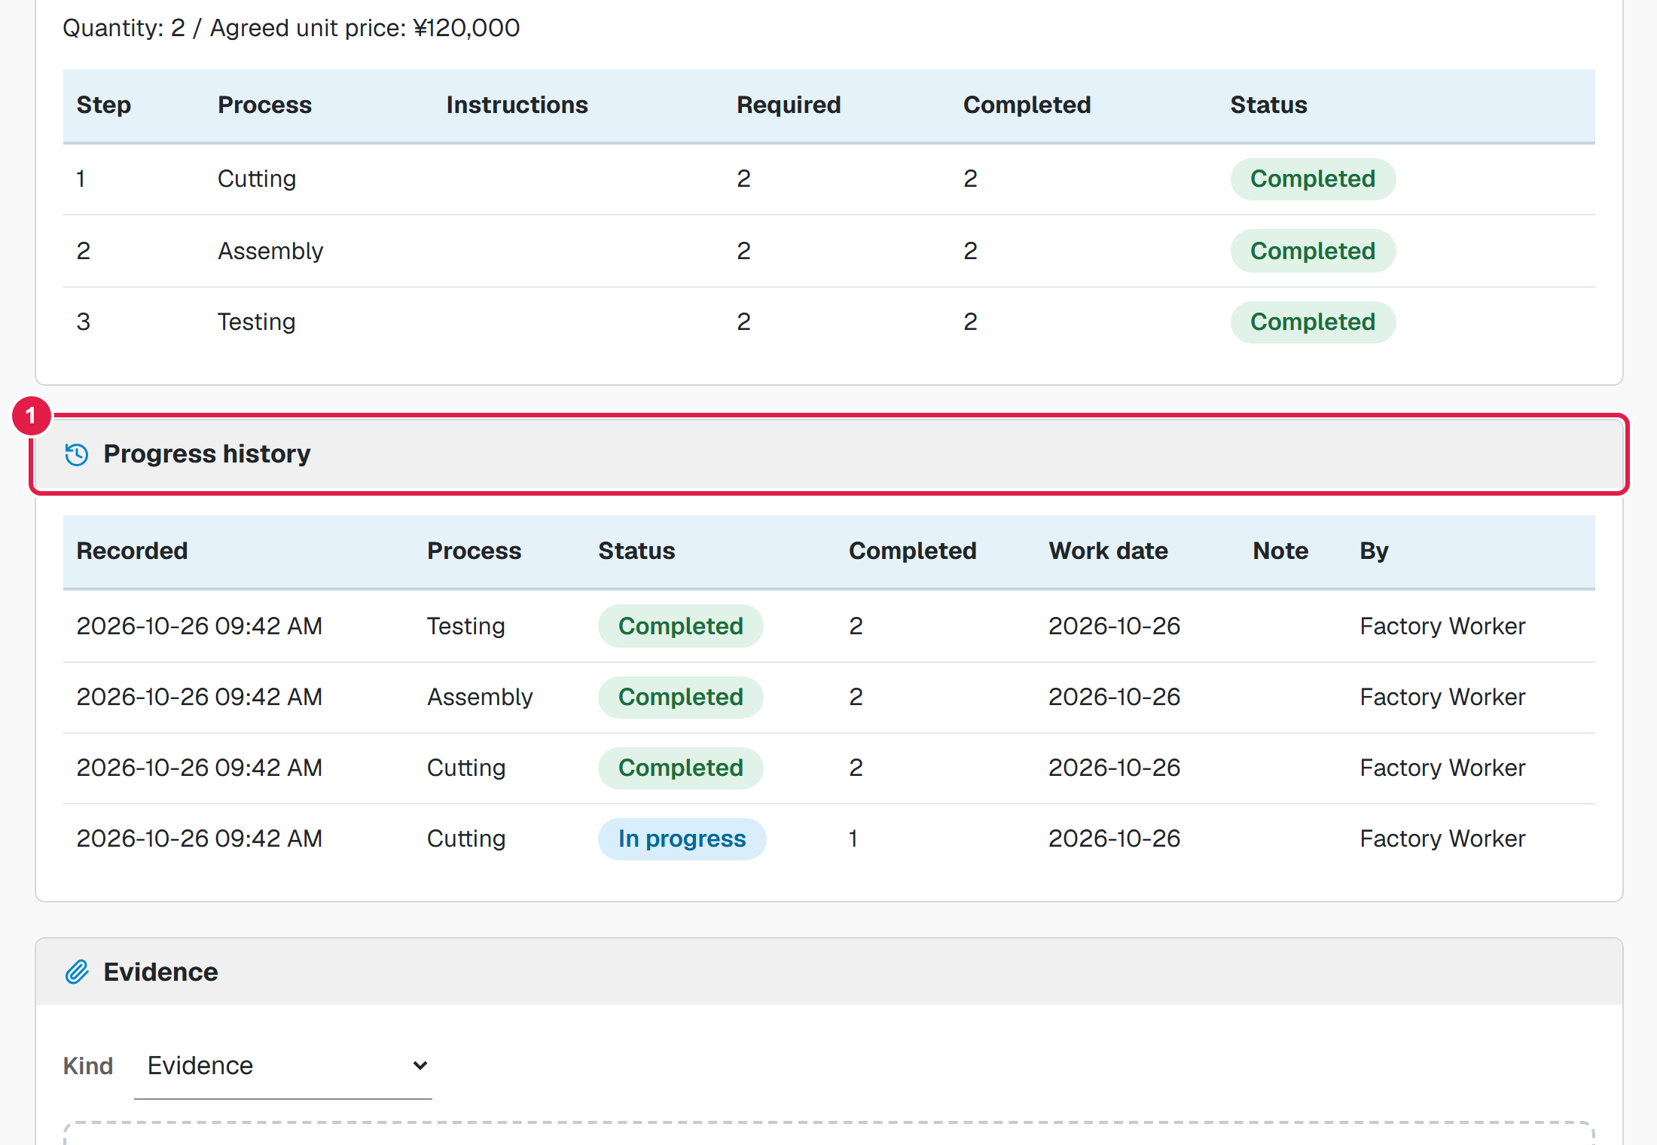
ภาพที่ 2-11 ประวัติความคืบหน้า
1. Progress history ประวัติของทุกขั้นตอน

3. Admin

3.1 เข้าสู่ระบบและเปิดหน้า Accounting
- แท็บ Customers pay us มี 3 แท็บ: To invoice (รอออกใบแจ้งหนี้), Waiting for payment (รอรับชำระ), Paid
- ส่วนบนสุดสรุปยอดรอเก็บและยอดที่เราต้องจ่ายผู้จัดจำหน่าย
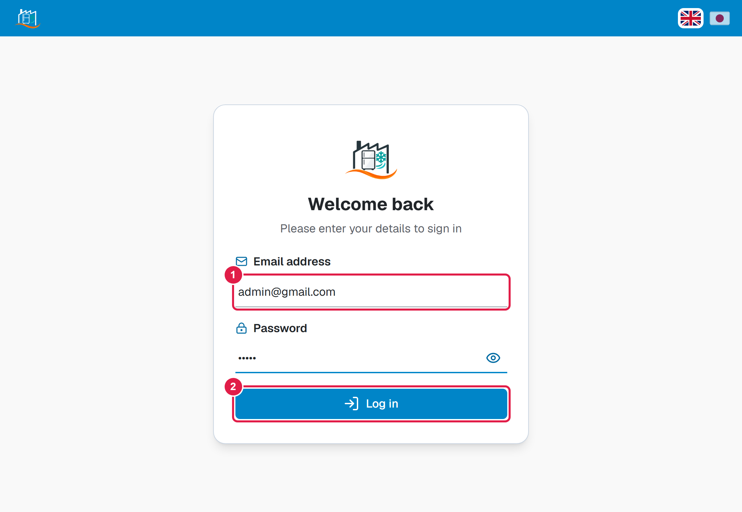
ภาพที่ 3-1 หน้าเข้าสู่ระบบของ Admin
1. กรอกอีเมลของ Admin
2. กด Log in
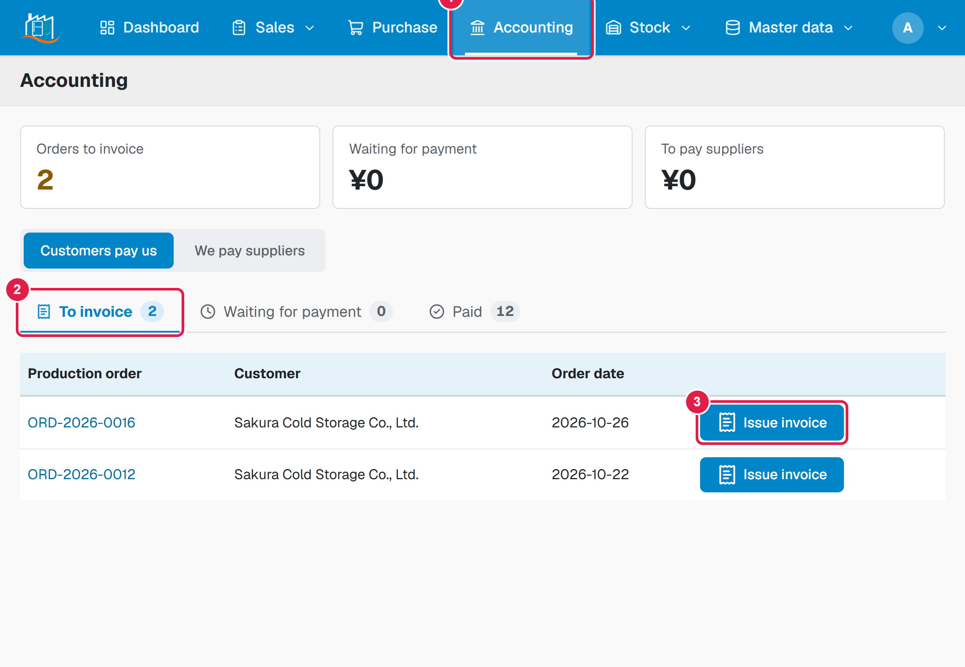
ภาพที่ 3-2 หน้า Accounting แท็บ To invoice
1. เมนู Accounting
2. แท็บ To invoice: ใบสั่งผลิตที่เสร็จแล้วรอออกใบแจ้งหนี้
3. กด Issue invoice

3.2 ออกใบแจ้งหนี้ (Issue invoice)
- ตรวจ Invoice date (ค่าเริ่มต้นคือวันนี้) แล้วกด Issue invoice ในกล่องยืนยัน
- ใบแจ้งหนี้คือสำเนาของใบสั่งผลิตตอนนั้น แก้หรือลบไม่ได้ ออกได้ครั้งเดียวต่อใบสั่งผลิต และล็อกความคืบหน้าของใบสั่งผลิต
- ใบแจ้งหนี้ย้ายไปแท็บ Waiting for payment สถานะ Unpaid
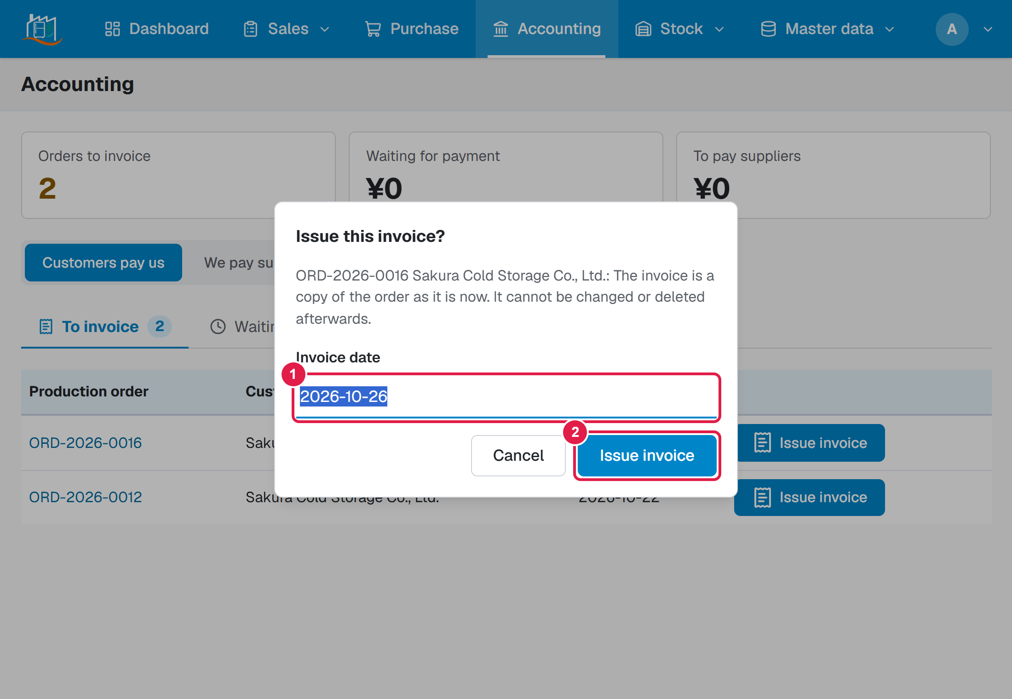
ภาพที่ 3-3 กล่องออกใบแจ้งหนี้
1. ตรวจ Invoice date
2. กด Issue invoice

3.3 บันทึกการรับชำระเงิน (Record payment)
- เมื่อลูกค้าโอนเงิน กด Record payment ที่ใบแจ้งหนี้นั้น
- จำนวนเงินต้องเท่ายอดรวมของใบแจ้งหนี้พอดี (ระบบใส่ให้แล้ว) ไม่รับชำระบางส่วน
- ใบแจ้งหนี้เปลี่ยนเป็น Paid และระบบออก ใบเสร็จรับเงิน ให้เองหนึ่งใบ จ่ายซ้ำไม่ได้
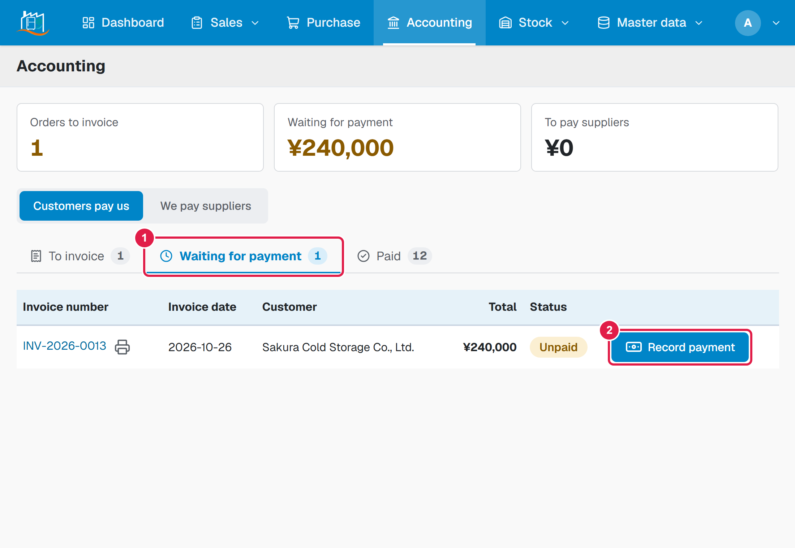
ภาพที่ 3-4 แท็บ Waiting for payment
1. แท็บ Waiting for payment
2. กด Record payment
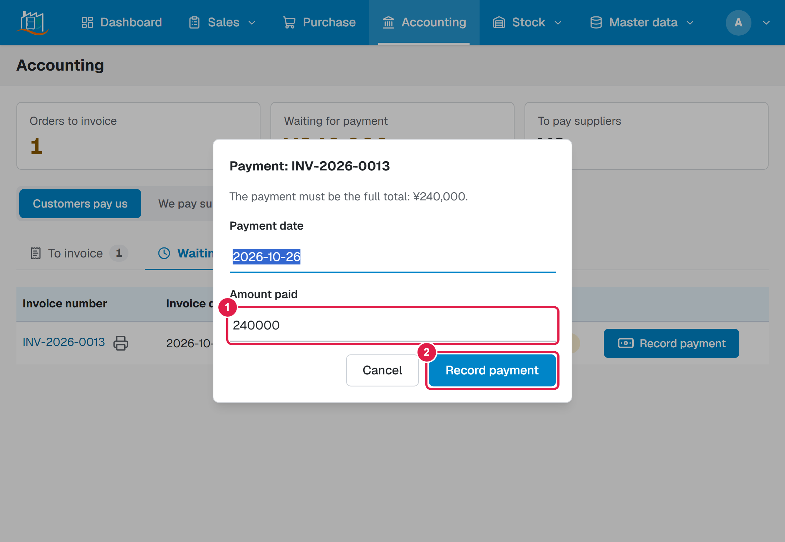
ภาพที่ 3-5 กล่องบันทึกการรับชำระเงิน
1. Amount paid ต้องเท่ายอดรวม (ใส่ให้แล้ว)
2. กด Record payment

3.4 ใบเสร็จรับเงิน (Receipt): จบงาน
- แท็บ Paid: ใบแจ้งหนี้ที่ชำระแล้วมีปุ่มเลขที่ใบเสร็จรับเงิน
- กดปุ่มใบเสร็จรับเงินหรือไอคอนเครื่องพิมพ์ข้างเลขใบแจ้งหนี้ ระบบเปิดหน้าพิมพ์ทันที (บันทึกเป็น PDF ได้)
- ในหน้าใบสั่งผลิตจะเห็นลิงก์ Invoice และ Receipt เป็นอันจบกระบวนการ
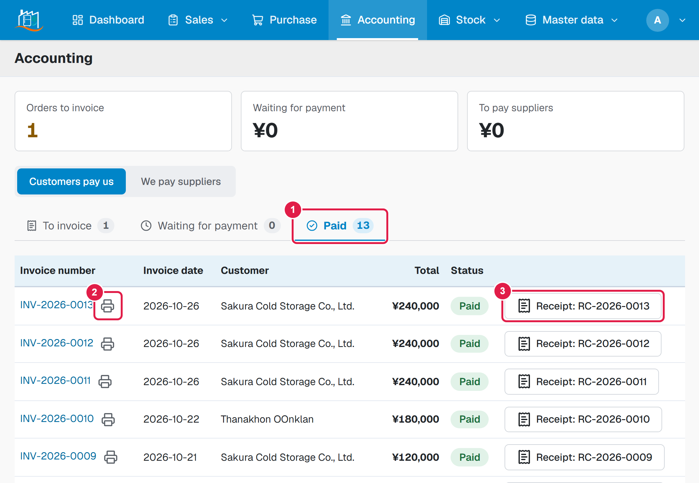
ภาพที่ 3-6 แท็บ Paid
1. แท็บ Paid
2. ไอคอนเครื่องพิมพ์: พิมพ์ ใบแจ้งหนี้
3. กดเพื่อพิมพ์ ใบเสร็จรับเงิน
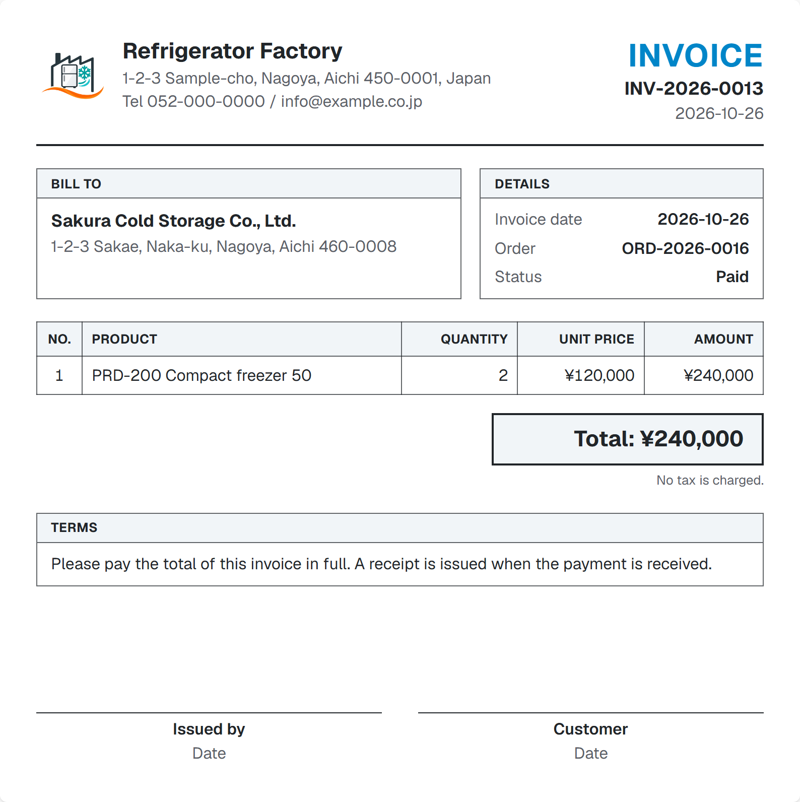
ภาพที่ 3-7 เอกสารใบแจ้งหนี้
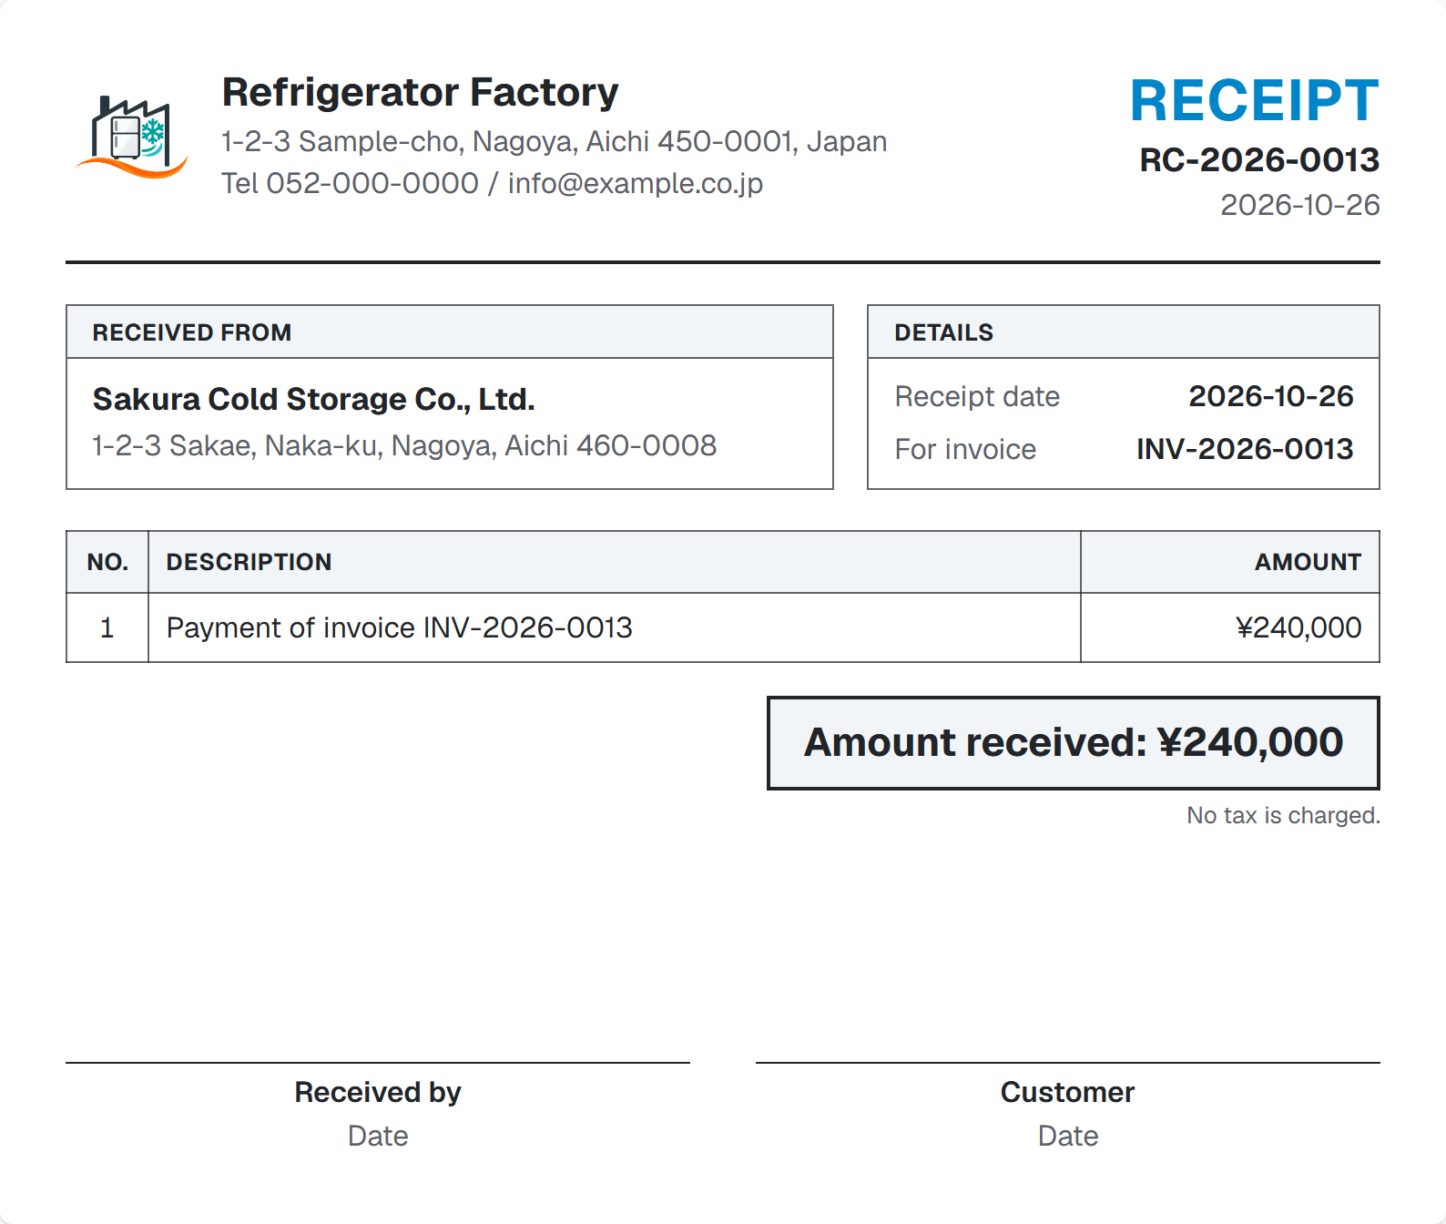
ภาพที่ 3-8 เอกสารใบเสร็จรับเงิน
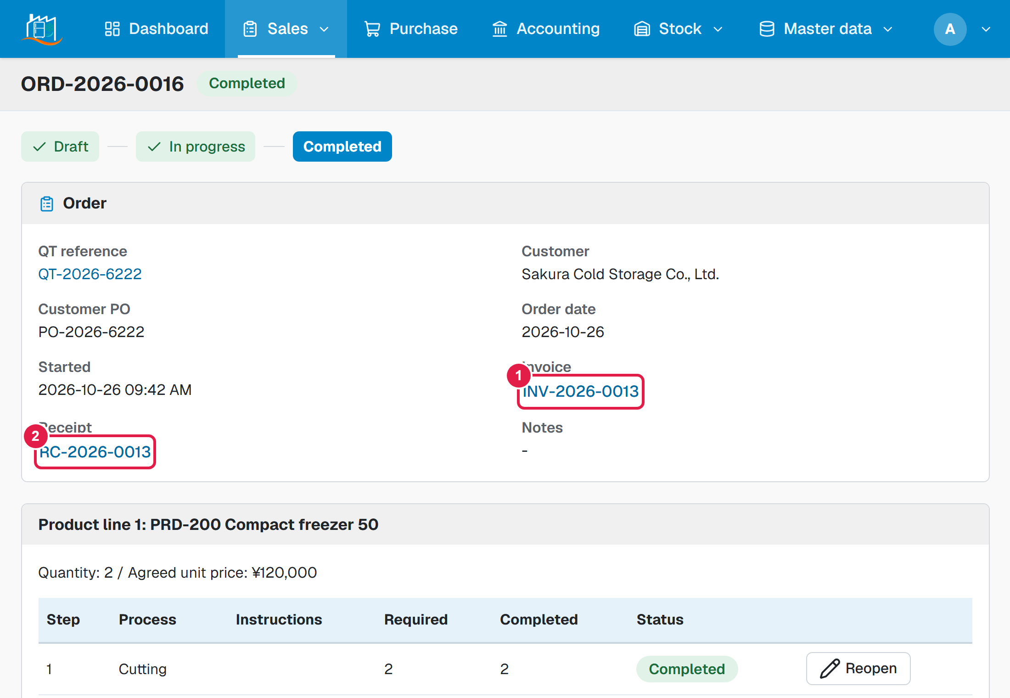
ภาพที่ 3-9 ใบสั่งผลิตที่มีลิงก์ใบแจ้งหนี้และใบเสร็จรับเงิน
1. Invoice ของงานนี้
2. Receipt ของงานนี้

